项目编号:SXWXZBDL2023-ZC-GK1004

西安市公安局未央分局2023年中省指挥、刑侦派出所警用装备、办公设备项目

招 标 文 件

陕西万兴招标代理有限公司
二零二三年六月

特别提示
各供应商，在此我们特别提醒您注意以下事项：
一、有关投标文件：
1.请仔细阅读招标文件并正确理解招标文件中各项具体要求。如您对招标文件有疑问，请在招标文件规定的时间内以书面形式提出，逾期将被拒绝受理。
2.请仔细核对投标文件是否已按照招标文件的要求签字、签章和加盖单位公章，实质性条款是否满足招标文件要求，投标文件中所附资格证明等资料是否齐全、有效且是否满足招标文件要求。
二、关于弃标的说明：
按照《西安市财政局关于促进政府采购公平竞争优化营商环境的通知》（市财函〔2021〕431号）规定：供应商登记免费领取招标文件的，如不参与项目投标，应在递交投标文件截止时间前一日以书面形式告知采购代理机构。否则，采购代理机构可以向财政部门反映情况并提供相应的佐证。供应商一年内累计出现三次该情形，将被监管部门记录为失信行为。
三、关于供应商注册登记提醒：
根据陕西省财政厅关于政府采购供应商注册登记有关事项的通知，如所投本项目的供应商未在陕西省政府采购网（http://www.ccgp-shaanxi.gov.cn/）注册登记加入陕西省政府采购供应商库的，应按要求及时办理注册登记，并接受财政部门监督管理。
请各投标单位仔细阅读上述提示。如需帮助，请您与我们的工作人员联系，我们将非常高兴地为您服务。

目 录
第一章 招标公告 1
第二章 供应商须知 8
第三章 合同条款及格式 37
第四章 采购内容及技术要求 43
第五章 评标方法 107
第六章 投标文件构成及格式 118

第一章 招标公告
项目概况
西安市公安局未央分局2023年中省指挥、刑侦派出所警用装备、办公设备项目的潜在投标人应在全国公共资源交易平台（陕西省·西安市）网站〖首页〉电子交易平台〉陕西政府采购交易系统〉企业端〗获取招标文件。并于 2023年07月14日 09时00分00秒 （北京时间）前递交投标文件。
一、项目基本情况
项目编号：SXWXZBDL2023-ZC-GK1004
项目名称：西安市公安局未央分局2023年中省指挥、刑侦派出所警用装备、办公设备项目
采购方式：公开招标
预算金额：2,872,000.00元
采购需求：
合同包1(刑侦技术设备)：
合同包预算金额：586，300.00元
合同包最高限价：586，300.00元
品目号 | 品目名称 | 采购标的 | 数量  （单位） | 技术规格、参数及要求 | 品目预算  (元) | 最高限价(元)
1-1 | 警械设备 | 刑侦技术设备 | 1(项) | 详见招标文件 | 586，300.00 | 586，300.00
本合同包不接受联合体投标
合同履行期限：自合同签订之日起20个日历日内完成全部项目内容，并交付采购人验收合格。
合同包2(中省办公设备)：
合同包预算金额：1，488，000.00元
合同包最高限价：1，488，000.00元
品目号 | 品目名称 | 采购标的 | 数量  （单位） | 技术规格、参数及要求 | 品目预算  (元) | 最高限价(元)
2-1 | 警械设备 | 中省办公设备 | 1(项) | 详见招标文件 | 1，488，000.00 | 1，488，000.00
本合同包不接受联合体投标
合同履行期限：自合同签订之日起20个日历日内完成全部项目内容，并交付采购人验收合格。
合同包3(警用装备)：
合同包预算金额：797，700.00元
合同包最高限价：797，700.00元
品目号 | 品目名称 | 采购标的 | 数量  （单位） | 技术规格、参数及要求 | 品目预算  (元) | 最高限价(元)
3-1 | 警械设备 | 警用装备 | 1(项) | 详见招标文件 | 797，700.00 | 797，700.00
本合同包不接受联合体投标
合同履行期限：自合同签订之日起20个日历日内完成全部项目内容，并交付采购人验收合格。
二、申请人的资格要求：
1.满足《中华人民共和国政府采购法》第二十二条规定；
2.落实政府采购政策需满足的资格要求：
（1）《政府采购促进中小企业发展管理办法》（财库〔2020〕46号）；
（2）《财政部司法部关于政府采购支持监狱企业发展有关问题的通知》（财库〔2014〕68号）；
（3）《国务院办公厅关于建立政府强制采购节能产品制度的通知》（国发办〔2007〕51号）；
（4）《节能产品政府采购实施意见》（财库〔2004〕185号）；
（5）《环境标志产品政府采购实施的意见》（财库〔2006〕90号）；
（6）《三部门联合发布关于促进残疾人就业政府采购政策的通知》（财库〔2017〕141号）；
（7）《财政部发展改革委生态环境部市场监管总局关于调整优化节能产品、环境标志产品政府采购执行机制的通知》（财库〔2019〕9号）；
（8）陕西省财政厅关于印发《陕西省中小企业政府采购信用融资办法》（陕财办采〔2018〕23号）；
（9）《财政部农业农村部国家乡村振兴局关于运用政府采购政策支持乡村产业振兴的通知》（财库〔2021〕19号）；
（10）《财政部农业农村部国家乡村振兴局中华全国供销合作总社关于印发<关于深入开展政府采购脱贫地区农副产品工作推进乡村产业振兴的实施意见>的通知》（财库〔2021〕20号）；
（11）《陕西省财政厅关于进一步加强政府绿色采购有关问题的通知》（陕财办采〔2021〕29号）；
（12）《财政部关于在政府采购活动中落实平等对待内外资企业有关政策的通知》（财库〔2021〕35号）；
（13）陕西省财政厅《关于加快推进我省中小企业政府采购信用融资工作的通知》（陕财办采〔2020〕15号）；
（14）《关于进一步加大政府采购支持中小企业力度的通知》（财库〔2022〕19号）；
（15）其他需要落实的政府采购政策，详见招标文件。
3.本项目的特定资格要求：
合同包1（刑侦技术设备)特定资格要求如下：
（1）法定代表人授权书（附法定代表人、被授权人身份证复印件），法定代表人直接参加投标，须提供法定代表人身份证明及身份证复印件；
（2）供应商不得为“信用中国”网站（www.creditchina.gov.cn）中列入失信被执行人（中国执行信息公开网http：//zxgk.court.gov.cn）和重大税收违法失信主体名单的供应商，不得为中国政府采购网（www.ccgp.gov.cn）政府采购严重违法失信行为记录名单中被财政部门禁止参加政府采购活动的供应商；
（3）本项目不接受联合体投标。
合同包2（中省办公设备)特定资格要求如下：
（1）法定代表人授权书（附法定代表人、被授权人身份证复印件），法定代表人直接参加投标，须提供法定代表人身份证明及身份证复印件；
（2）供应商不得为“信用中国”网站（www.creditchina.gov.cn）中列入失信被执行人（中国执行信息公开网http：//zxgk.court.gov.cn）和重大税收违法失信主体名单的供应商，不得为中国政府采购网（www.ccgp.gov.cn）政府采购严重违法失信行为记录名单中被财政部门禁止参加政府采购活动的供应商；
（3）本项目不接受联合体投标。
合同包3（警用装备)特定资格要求如下：
（1）法定代表人授权书（附法定代表人、被授权人身份证复印件），法定代表人直接参加投标，须提供法定代表人身份证明及身份证复印件；
（2）供应商不得为“信用中国”网站（www.creditchina.gov.cn）中列入失信被执行人（中国执行信息公开网http：//zxgk.court.gov.cn）和重大税收违法失信主体名单的供应商，不得为中国政府采购网（www.ccgp.gov.cn）政府采购严重违法失信行为记录名单中被财政部门禁止参加政府采购活动的供应商；
（3）本项目不接受联合体投标。
三、获取招标文件
时间：2023年06月22日至2023年06月29日，每天上午00:00:00至12:00:00，下午12:00:00至23:59:59（北京时间）
途径：全国公共资源交易平台(陕西省·西安市)网站〖首页>电子交易平台>陕西政府采购交易系统>企业端〗
方式：在线获取
售价：0元
四、提交投标文件截止时间、开标时间和地点
时间：2023年07月14日09时00分00秒（北京时间）
提交投标文件地点：全国公共资源交易平台（陕西省·西安市）
开标地点：全国公共资源交易平台（陕西省·西安市）西安市公共资源交易不见面开标大厅
五、公告期限
自本公告发布之日起5个工作日。
六、其他补充事宜
注：本项目非专门面向中小企业采购。
1.办理CA认证：电子交易平台现已接入陕西CA、深圳CA、西部CA、北京CA四家数字证书公司,各供应商在交易过程中登录系统、加密/解密投标文件、文件签章等均可使用上述四家CA公司签发的数字证书。办理须知及所需资料详见：http://www.sxggzyjy.cn/fwzn/004003/20220701/6972fe02-f996-4928-951e-545dab02e53c.htm1
2.投标人初次使用交易平台，须先完成诚信入库登记、CA锁认证及企业信息绑定。本次项目采用不见面开标模式，相关操作流程详见全国公共资源交易平台（西安市）网站〖首页·〉服务指南·〉下载专区〗中的《西安市市级单位电子化政府采购项目投标指南》、《西安公共资源交易不见面开标大厅供应商操作手册》。技术支持电话：4009280095、4009980000。
3.请供应商按照陕西省财政厅关于政府采购供应商注册登记有关事项的通知中的要求，通过陕西省政府采购网（http://www.ccgp-shaanxi.gov.cn/）注册登记加入陕西省政府采购供应商库。
4.供应商于文件发售时间内登录全国公共资源交易平台（陕西省·西安市）系统（http：//sxggzyjy.xa.gov.cn/），选择本项目点击“我要投标”，参与投标活动；网上报名成功后，下载电子招标文件：供应商应登录西安市公共资源交易平台〖首页·〉电子交易平台·〉陕西政府采购交易系统·〉企业端〗，在〖招标公告/出让公告〗模块中预览全部可供参与的项目，然后选择有意向的项目点击〖我要投标〗，成功后切换到〖我的项目〗模块，依次点选〖项目流程·〉项目管理·〉交易文件下载〗免费获取本项目电子招标文件（*.SXSZF）。请务必在采购文件获取期限内及时下载电子招标文件并做好备份，逾期下载通道将关闭，未及时下载招标文件将会影响投标文件编制及后续投标活动。
5.制作电子投标文件（*.SXSTF）需要使用专用制作工具进行编制，编制完成后使用CA锁对电子投标文件进行签章、加密递交电子投标文件。软件下载及操作说明详见西安市公共资源交易平台〖首页·〉服务指南·〉下载专区〗中的《政府采购项目投标文件制作软件及操作手册》。提交电子投标文件：在提交投标文件截止时间前及时提交加密后电子投标文件，逾期提交的，系统将会拒收。
6.提交投标文件截止时间前，供应商应随时留意〖陕西省政府采购网〗、〖全国公区资源交易平台（陕西省·西安市）〗上可能发布的变更公告。若变更公告中明确注明本项目提供有变更文件的，供应商应登录企业端后，从〖项目流程·>项目管理·>答疑文件下载〗获取更新后的电子招标文件（*.SXSCF）,使用旧版电子招标文件制作的电子投标文件（*.SXSTF），系统将拒绝接收。
7.本项目采用“不见面开标”方式，供应商无须到达开标现场，即可在网上直接参与开标活动。不见面开标大厅登录方式为：全国公共资源交易平台（陕西省·西安市）→不见面开标系统。相关操作流程详见全国公共资源交易平台（西安市）网站〖首页·〉服务指南·〉下载专区〗中的《西安公共资源交易不见面开标大厅供应商操作手册》。
8.因投标人自身设施故障或自身原因导致无法完成签到、解密或投标的，由投标人自行承担后果。
9.中标（结果）公告发布后由中标人在领取中标通知书时提供纸质投标文件一正两副用于备案。采用电子化评审系统的采购项目，其纸质投标文件应从政府采购项目投标文件制作软件中导出，分别装订成册。项目分标段的，应按所投标段分别准备投标文件。中标人应保持投标文件纸质版内容与电子版内容完全一致，否则将承担一切法律责任。
10.其他事项见本项目招标文件。
七、对本次招标提出询问，请按以下方式联系。
1.采购人信息：
名称：西安市公安局未央分局
地址：西安市未央区政法巷21号
联系方式：029-86757826
2.采购代理机构信息
名称：陕西万兴招标代理有限公司
地址：西安市新城区解放路77号裕朗国际1303室
联系方式：029-89627187
3.项目联系方式
项目联系人：董工
电话：029-89627187

陕西万兴招标代理有限公司

2023年06月21日
第二章 供应商须知

供应商须知前附表
条款号 | 条款内容提示 | 编 列 内 容
2.1 | 采购人 | 名称：西安市公安局未央分局  地址：西安市未央区政法巷21号  联系人：梁警官  电话：029-86757826
2.2 | 采购代理机构 | 名称：陕西万兴招标代理有限公司  地址：西安市新城区解放路77号裕朗国际1303室  联系人：董雪  联系方式：029-89627187
3.6 | 联合体投标 | □ 接受  ☑ 不接受
9.2 | 是否允许备选方案 | 允许  不允许
9.3 | 本次投标的最小单元 | 本次投标的最小单元为“项目全部内容”，任何不完全的投标将按照无效投标处理。
11.1 | 投标报价 | 投标报价：供应商应在投标报价表中标明完成本次招标所要求的货物、服务且验收合格的所有费用，包括但不限于整体裸车价格、运输费用、上牌费用、技术服务、培训、售后服务、采购代理服务费、税金等其他一切相关费用。投标报价表中标明本次服务的所有单项价格和总价，任何有选择的报价将不予接受，否则按无效投标处理。
13.1 | 供应商资格证明文件 | 1.基本资格条件：符合《中华人民共和国政府采购法》第二十二条的规定，并提供以下资料；  （1）提供合格有效的法人或者其他组织的营业执照等证明文件，自然人的身份证明；  供应商是法人或其他组织的应提供营业执照等证明文件，供应商是自然人的应提供有效的自然人身份证明。  （2）提供2021年或2022年度经审计的完整财务报告（成立时间至提交投标文件截止时间不足一年的可提供成立后任意时段的资产负债表），或其基本存款账户开户银行出具的资信证明；  （3）提供具有履行合同所必需的设备和专业技术能力的承诺；  （4）提供投标截止日前一年内已缴纳的至少一个月的纳税证明或完税证明（增值税、印花税、城市维护建设费、企业所得税等一种或多种税种）；  （5）提供投标截止日前一年内已缴存的至少一个月的社会保障资金缴存单据或社保机构开具的社会保险参保缴费情况证明，依法不需要缴纳社会保障资金的单位应提供相关证明材料；  （6）参加政府采购活动前三年内，在经营活动中没有重大违法记录的书面声明。  2.特定资格条件：  （1）法定代表人授权书（附法定代表人、被授权人身份证复印件），法定代表人直接参加投标，须提供法定代表人身份证明及身份证复印件；  （2）供应商不得为“信用中国”网站（www.creditchina.gov.cn）中列入失信被执行人（中国执行信息公开网http：//zxgk.court.gov.cn）和重大税收违法失信主体名单的供应商，不得为中国政府采购网（www.ccgp.gov.cn）政府采购严重违法失信行为记录名单中被财政部门禁止参加政府采购活动的供应商；  （3）本项目不接受联合体投标。  以上为必备资质，缺一项或某项达不到要求，按无效投标处理。
15.1 | 投标有效期 | 自投标文件的递交截止之日起90天。
17.1 | 是否提供纸质投标文件 | □ 是  ☑ 否
17.2 | 投标文件的递交 | 投标文件递交截止时间：详见招标公告。  投标文件递交地址：详见招标公告。  投标文件接收人：陕西万兴招标代理有限公司。
22 | 开标时间和地点 | 开标时间：详见招标公告。  开标地点：详见招标公告。
26.1 | 评标方法 | 综合评分法（详见第五章）。
31 | 招标代理服务费 | 参照国家计委颁发的《招标代理服务收费管理暂行办法》（计价格[2002]1980号）和国家发展改革委员会办公厅颁发的《关于招标代理服务收费有关问题的通知》（发改办价格[2003]857号）的有关规定执行。不足5000元的，按5000元收取。  在公告中标（成交）结果的同时，代理机构在线向中标（成交）供应商发出中标（成交）通知书，供应商可登录【全国公共资源交易平台（陕西省•西安市）】网站〖首页〉电子交易平台〉企业端〗后，在〖我的项目/项目流程〗模块中点击下载“中标（成交）通知书”。  开标时供应商无需提交纸质投标文件，中标（结果）公告发布后由中标人在领取中标通知书时提供纸质投标文件一正两副用于备案。采用电子化评审系统的采购项目，其纸质投标文件应从政府采购项目投标文件制作软件中导出，分别装订成册。项目分标段的，应按所投标段分别准备投标文件。中标人应保持投标文件纸质版内容与电子版内容完全一致，否则将承担一切法律责任。项目分标段的，应按所投标段分别准备投标文件。
32 | 履约验收 | 是否委托采购代理机构组织履约验收：  □是，验收费用由采购人/成交供应商支付，费用标准按成交金额的5‰计算，不足5000元的，按5000元收取。  ☑否。
/ | 招标代理服务费账户 | 户名：陕西万兴招标代理有限公司  开户行：北京银行股份有限公司西安大明宫支行  账号：2000 0034 4675 0001 6437 653  请中标供应商按照要求将招标代理服务费转入以上指定账户，如因自身原因发生错误，产生的不利后果均由供应商自行承担。
/ | 履约担保 | ☑不要求提供  □要求提供，本采购项目履约保证金为合同金额的5%，提交方式为：转账、电汇、担保机构保函。
/ | 现场踏勘 | 不踏勘
/ | 进口产品 | 本采购项目拒绝进口产品参加投标
/ | 核心产品 | 第一包：恢复大师—应用模块  第二包：台式电脑  第三包：执法记录仪
/ | 一致性 | 供应商须知前附表和须知不一致的地方，以前附表为准。
/ | 其他 | - 本项目非专门面向中小企业采购。  - 本项目属性为货物。  3、本项目采购标的所属行业为： 工业 。

一、总 则

1.资金来源

1.1本次招标采购所签合同使用财政资金支付，资金已落实到位。
- 名词解释
2.1采购人：
2.2监督机构：同级人民政府财政部门
2.3采购代理机构：
2.4供应商：是指响应和符合招标文件规定资格条件且参与投标竞争的法人、其他组织或者自然人。
2.5西安市公共资源交易平台：即【全国公共资源交易平台（陕西省·西安市）】的简称，官网地址http：//sxggzyjy.xa.gov.cn/。
2.6企业端：指西安市公共资源交易平台〖首页·〉电子交易平台·〉陕西政府采购交易系统·〉企业端〗，快捷登录网址http：//www.sxggzyjy.cn：9002/TPBidder/memberLogin。
2.7产品是指本招标文件中第四章所述所有产品。
2.8服务是指供应商为满足招标文件要求而提供的服务。
2.9节能产品或者环保产品是指财政部发布的《节能产品政府采购清单》或《环境标志产品政府采购清单》的产品。
2.10进口产品是指通过中国海关报关验放进入中国境内且产自关境外的产品，详见《关于政府采购进口产品管理有关问题的通知》(财库[2007]119号)。
2.11中小企业是指符合《工业和信息化部、国家统计局、国家发展和改革委员会、财政部关于印发中小企业划型标准规定的通知》（工信部联企业[2011]300号）规定的对中小企业的划分标准的企业。
2.12监狱企业是指由司法部认定的为罪犯、戒毒人员提供生产项目和劳动对象，且全部产权属于司法部监狱管理局、戒毒管理局、直属煤矿管理局，各省、自治区、直辖市监狱管理局、戒毒管理局，各地（设区的市）监狱、强制隔离戒毒所、戒毒康复所，以及新疆生产建设兵团监狱管理局、戒毒管理局的企业。
2.13残疾人福利性单位是指符合《三部门联合发布关于促进残疾人就业政府采购政策的通知》财库〔2017〕141号规定的对残疾人福利性单位划分标准的单位。

3.合格的供应商
3.1满足《中华人民共和国政府采购法》第二十二条规定，并提供下列材料：见供应商须知前附表。
3.2落实政府采购政策需满足的资格要求：见供应商须知前附表。
3.3本项目的特定资格要求：见供应商须知前附表。
3.4供应商不得直接或间接地与采购人或采购代理机构有任何关联，亦不得是采购人或采购代理机构的附属机构。如果供应商在投标中隐瞒了上述关系，一经证实，则该投标无效。

3.5供应商投标流程
使用电子交易系统的采购项目（即线上项目），将同时提供WORD/PDF格式（仅用于预览）和SXSZF格式（用于制作电子投标文件）两个版本，文件内容一致。
3.5.1预览采购文件：打开西安市公共资源交易平台〖首页·〉交易大厅·〉政府采购〗栏目，下载和阅读本项目采购文件的预览版本（WORD\PDF格式）；

3.5.2办理注册登记（针对初次使用电子交易系统的用户）：
（1）办理诚信入库注册：在决定参加本项目采购活动后，供应商应先在西安市公共资源交易平台上完成“诚信入库登记”；
（2）办理数字认证（CA锁）：一般分为法人锁（必选）、企业锁主锁（必选）及副锁（可选）。CA锁将用于对电子投标文件进行签章、加密、递交及开标时解密等相关操作。CA办理及售后服务统一由第三方机构（陕西省数字证书认证中心股份有限公司）负责。
办理须知：http://www.snca.com.cn/channel/show/27.html
（3）绑定和激活CA：将数字证书与诚信库中的供应商账户进行绑定。
3.5.3下载电子招标文件：供应商应登录西安市公共资源交易平台〖首页·〉电子交易平台·〉陕西政府采购交易系统·〉企业端〗，在〖招标公告/出让公告〗模块中预览全部可供参与的项目，然后选择有意向的项目点击〖我要投标〗，成功后切换到〖我的项目〗模块，依次点选〖项目流程·〉项目管理·〉交易文件下载〗免费获取本项目电子招标文件（*.SXSZF）。请务必在采购文件获取期限内及时下载电子招标文件并做好备份，逾期无法再下载。
3.5.4制作电子投标文件：需要使用专用制作软件“新点投标文件制作软件（陕西公共资源）”进行编制，编制完成后使用CA锁对电子投标文件进行签章、加密。详见本章中的“投标文件”相关内容。
3.5.5提交电子投标文件：在提交投标文件截止时间前及时提交加密后电子投标文件，逾期提交的，系统将会拒收；
3.5.6在线参加开标大会：开标当日，供应商法定代表人或其授权代表需提前登录“不见面开标”系统，收到主持人“开始解密”指令后，使用CA锁（必须与加密文件时的CA锁为同一把锁）在线对电子投标文件进行解密。采用“不见面开标”系统后，供应商无需到达开标现场，即可在线参与整个开标过程。相关技术问题，请咨询软件开发商。
3.5.7等待专家评审：评审期间，可能需要对评审专家提出的问题进行澄清或答复。在主持人宣布评审结束前，供应商请勿擅自离席，否则由此造成的不利后果，由供应商自行承担。
3.5.8中标供应商注册：按照陕西省政府采购监管部门的要求，采购代理机构在发布中标公告前，应由中标供应商在陕西省政府采购网上完成注册。

3.6联合体投标
3.6.1如果在招标文件中接受联合体投标（见供应商须知前附表），则两个以上供应商可以组成一个投标联合体，以一个供应商的身份投标。以联合体形式参加投标的，联合体各方均应当符合《中华人民共和国政府采购法》及实施条例规定的条件。采购人根据采购项目的特殊要求规定供应商特定条件的，联合体各方中至少应当有一方符合采购人规定的特定条件。
3.6.2联合体各方之间应当签订共同投标协议，明确约定联合体各方承担的工作和相应的责任，并将共同投标协议连同投标文件一并提交采购代理机构。联合体各方签订共同投标协议后，不得再以自己名义单独在同一项目中投标，也不得组成新的联合体参加同一项目投标。
3.6.3联合体各方应当共同与采购人签订采购合同，就采购合同约定的事项对采购人承担连带责任。
3.7投标费用自理。不论投标的结果如何，供应商均应自行承担所有与参加投标有关的费用。

4.合格的货物（产品）和服务
4.1供应商提供的所有货物和服务，必须是合法生产、合法来源，符合国家有关标准要求，并满足招标文件规定的规格、参数、质量、有效期、售后服务及供应商须承担的运输、安装、技术具备、培训和招标文件规定的其它伴随服务等要求。
4.2采购人有权拒绝接受任何不合格的产品和服务，由此产生的费用及相关后果均由供应商自行承担。

5.投标文件内容的真实性
5.1供应商应保证其投标文件中所提供的所有投标资料、信息是真实的，并且来源于合法的渠道。因投标文件中所提供的投标资料、信息不真实或者其来源不合法而导致的所有法律责任，由供应商自行承担。

二、招标文件

6.招标文件构成
6.1招标文件要求提供的货物、服务，招标程序和合同条件在招标文件中均有说明。招标文件共六章，内容如下：
第一章 招标公告
第二章 供应商须知
第三章 合同条款及格式
第四章 采购内容及技术要求
第五章 评标方法
第六章 投标文件构成及格式
6.2供应商应认真阅读招标文件中所有的事项、格式、条款和规范等要求。如果供应商没有按照招标文件要求提交全部资料，或者投标文件没有对招标文件在各方面都做出实质性响应，由此带来不利于供应商的评标结果，其风险由供应商承担。
6.3本招标文件的解释权归陕西万兴招标代理有限公司，如发现招标文件内容与现行法律法规不相符的情况，以现行法律法规为准。

7.招标文件的修改和澄清
7.1在投标截止时间前，采购代理机构无论出于何种原因，可以对已发出招标文件进行必要的澄清或者修改，但不得修改采购标的和资格条件。
7.2澄清或者修改的内容可能影响投标文件编制的，采购代理机构应当在投标文件截止时间15日前，以书面形式将澄清或者修改的内容通知所有获取招标文件的潜在供应商，同时在原信息发布媒体上发布变更公告。该澄清或者修改的内容为招标文件的组成部分。如果澄清或者修改发出的时间距规定的投标截止时间不足15日，将相应顺延投标截止时间。
7.3澄清或修改的内容可能影响投标文件编制时，采购代理机构将在发布变更公告的同时，供应商下载答疑文件（*.SXSCF，即更新后的电子招标文件）。供应商应及时从西安市公共资源交易平台〖首页·〉电子交易平台·〉陕西政府采购交易系统·〉企业端〗登录，登录后切换到〖我的项目〗模块，从〖项目流程·〉项目管理·〉答疑文件下载〗获取更新后的电子招标文件（*.SXSCF），使用旧版电子招标文件制作的电子投标文件（*.SXSTF），系统将拒绝接收。
7.4请各供应商在提交投标文件截止时间之前，务必随时关注“政府采购信息发布媒体”上发布的变更公告，采购代理机构不再另行通知，因供应商未及时关注所造成的一切后果由供应商自行承担：
（1）【陕西省政府采购网】（http://www.ccgp-shaanxi.gov.cn/）中的〖首页·〉信息公告·〉市级·〉西安市〗；
（2）【全国公共资源交易网（陕西省·西安市）】（http://sxggzyjy.xa.gov.cn/）中的〖首页·〉交易大厅·〉政府采购〗。
7.5在投标文件递交截止时间前，采购代理机构可以视采购具体情况，延长投标截止时间和开标时间并在财政部门指定的媒体上发布变更公告，同时将变更时间书面通知获取招标文件的潜在供应商（具体以全国公共资源交易网（陕西省·西安市）政府采购线上项目要求为准）。
7.6已经领取招标文件的供应商对招标文件有疑问的，均应在领取招标文件后7个工作日内以书面形式向采购代理机构提出。采购代理机构视情况采用适当方式予以澄清或以书面形式予以答复，涉及变更的内容在财政部门指定的媒体上发布变更公告，并以书面形式通知所有领取招标文件的潜在供应商，且作为招标文件的组成部分。

7.7供应商在收到上述通知后，应立即向采购代理机构回函确认。

三、投标文件的编制

8.投标语言和投标货币
8.1供应商提交的投标文件以及供应商与采购代理机构就有关投标的所有来往函电均应使用简体中文。
8.2投标应以人民币报价。任何包含非人民币报价的投标将按无效投标处理。

9.投标文件的构成

9.1供应商提交的投标文件应包括下列部分的内容：
（1）按照供应商须知的要求和招标文件规定的格式填写的投标函、开标一览表、法定代表人授权书。

（2）按照招标文件的要求编制的投标方案。
（3）按照招标文件供应商须知前附表的要求提交的资格证明文件；

（4）招标文件中要求的其他证明文件。
9.2如果在招标文件中没有允许提供备选方案，则每个供应商只允许提交一个投标方案，否则，其投标将按照无效投标处理。
9.3本次投标的最小单元为“项目”，供应商可根据自身的资质情况和经营范围对本次项目进行投标，不得将其子目再行分解或只对本次项目中的各品目进行不完全投标，任何不完全的响应将会被拒绝。

10.投标文件格式
10.1供应商应按照招标文件中第六章所提供的格式和要求制作投标文件，明确表达投标意愿，详细说明投标方案、承诺及价格。
10.2按招标文件第9条的内容及要求和第六章提供的格式和要求编写其投标文件，供应商不得缺少或留空任何招标文件要求填写的表格或提交的资料。

11.投标报价
11.1投标报价：供应商应在投标报价表中标明完成本次招标所要求的服务且验收合格的所有费用，包括但不限于体裸车价格、运输费用、上牌费用、技术服务、培训、售后服务、采购代理服务费、税金等其他一切相关费用。投标报价表中标明本次服务的所有单项价格和总价，任何有选择的报价将不予接受，否则按无效投标处理。
注：政府采购合同履行中，采购人需追加与合同标的相同服务的，在不改变合同其他条款的前提下，可以与供应商协商签订补充合同，但所有补充合同的采购金额不得超过原合同采购金额的10%。

12.投标文件的制作
12.1电子投标文件（*.SXSTF）需要使用专用制作软件——“新点投标文件制作软件（陕西公共资源）”进行编制。软件下载地址及操作手册：见西安市公共资源交易平台〖首页〉服务指南〉下载专区〗中的《政府采购项目投标文件制作软件及操作手册》。
链接地址：
http://sxggzyjy.xa.gov.cn/fwzn/004003/20181115/4d59c184-e8f6-4d5a-a416-c2f6b0601e66.html
12.2编制电子投标文件前，务必先做好电子招标文件的备份工作。然后按操作手册中给出的方法将电子招标文件（*.SXSZF）或答疑文件（*.SXSCF，即更新后的电子招标文件）导入制作软件，最后按照章节分别编制投标文件各个部分。
再次提醒：提交投标文件截止时间前，供应商应随时留意“政府采购信息发布媒体”上可能发布的变更公告。若变更公告中明确注明本项目伴有变更文件的，供应商应登录企业端后，从〖项目流程·〉项目管理·〉答疑文件下载〗获取更新后的电子招标文件（*.SXSCF），使用旧版电子招标文件制作的电子投标文件（*.SXSTF），系统将拒绝接收。

13.证明供应商合格和资格的文件
13.1供应商应按照招标文件“供应商须知前附表”的要求，在投标文件中提交合格的资格证明文件。如果资格证明文件不齐全或不合格的，其投标将按无效投标处理。

14.证明货物（含伴随服务）符合招标文件规定的文件
14.1供应商应在投标文件中提交产品和服务满足招标文件要求并符合国家法律法规、行业管理部门要求的其他强制性标准的证明文件。缺少证明文件或证明文件不合格的投标，与招标文件要求有重大偏离的投标，不符合国家法律法规、行业管理部门要求的其他强制性标准的投标将按无效投标处理。
14.2上述证明文件可以是文字资料、图纸、图片、数据、宣传彩页等，所有证明文件表达意思必须统一（如需供应商提供样品，样品必须与投标文件的表述完全符合）。包括：
(1)产品的详细说明；
(2)逐条对招标文件提出的技术要求和商务要求进行应答，说明所提供的产品和服务对招标的技术和商务要求是否做出了实质性响应并提供具备文件；
(3)供货范围和服务内容的详细说明。

15.投标有效期
15.1投标有效期从递交投标文件截止之日起90日历天。投标文件应在投标有效期内保持有效。投标有效期不满足规定有效期的投标文件将被视为无效投标而拒绝。
15.2特殊情况下，在原投标有效期期满之前，采购代理机构可向供应商提出延长投标有效期的要求。这种要求与答复均应以书面的形式。同意延长的供应商既不能要求也不允许修改其投标文件。

16.投标文件的式样和签署
16.1投标文件需由供应商法定代表人或经法定代表人正式授权的代表签字。授权代表须将按招标文件规定的格式出具的“法定代表人授权书”附在投标文件中。电子投标文件制作过程中，需要法定代表人签字或盖章的地方，请使用“法人CA锁”进行签章；需要加盖供应商公章的地方，请使用“企业CA锁”进行签章。若导出的PDF文件里看不到签章，请尝试使用专用制作软件中的“查看投标文件工具”打开未加密的电子投标文件重新导出。在制作过程中，如有其他技术性问题，请先翻阅操作手册，或致电软件开发商。
16.2任何行间插字、涂改和增删，必须由供应商的法定代表人或其授权代表在旁边签字方有效。
16.3供应商名称应填写全称，投标文件按招标文件要求加盖供应商公章。
16.4因字迹潦草、表述不清或不按招标文件格式编制的投标文件，所引起的对供应商不利的后果，由供应商自行负责。

四、投标文件的递交

17.投标文件的密封和标记
17.1在生成电子投标文件时，需要使用CA锁对投标文件进行加密。
注意：加密投标文件和开标时解密投标文件应当使用同一CA，否则将会导致解密失败。
17.2电子投标文件可于提交投标文件截止时间前任意时段，登录西安市公共资源交易平台〖首页·〉电子交易平台·〉企业端〗，登录后切换到〖我的项目〗模块下，依次点选〖项目流程·〉项目管理·〉上传响应文件〗，上传加密后的电子投标文件（*.SXSTF）。上传成功后，西安市公共资源交易平台政府采购系统将予以记录。
17.3上传文件有误或需要重新提交的，可先撤销已经上传的文件，然后重新上传新文件。中标后提交的纸质文件（备案用）应从专用制作软件中直接打印，与电子投标文件保持一致，不允许补充和修改。

18.投标文件的补充、修改和撤回
18.1供应商在提交投标文件截止时间前，可以对所提交的投标文件进行补充、修改或者撤回，并书面通知采购人、采购代理机构。补充、修改的内容作为投标文件的组成部分。补充、修改的内容与投标文件不一致的，以补充、修改的内容为准。
18.2供应商在提交投标文件截止时间后，撤回投标文件的，投标保证金不予退还。
18.3对已提交的电子投标文件进行补充、修改的，应先从电子交易平台上撤回旧文件，再重新提交新文件；

19.关于投标文件的雷同性分析
19.1根据陕西省公共资源交易中心2021年07月22日印发的《关于在政府采购交易系统中开通标书雷同性分析功能的通知》，在符合性审查环节，将由评标委员会在评标系统中对供应商的电子投标文件进行雷同性分析。
19.2雷同性分析由两项指标组成，分别是“文件制作机器码”和“文件创建标识码”。其中，前者通过验证电子投标文件制作设备的特征信息（如MAC地址、硬盘序列号、CPU编号、主板号等），判断电子投标文件是否出自同一台设备。
19.3若“文件制作机器码”一致，则表明不同投标供应商的电子投标文件出自同一台制作设备，根据《陕西省财政厅关于政府采购有关政策的复函》（陕财办采函〔2019〕18号），该情形可以视为投标供应商串通投标，其投标无效。
19.4若“文件创建标识码”一致，则表示不同投标供应商使用投标文件制作软件时，使用同一源工程文件，该情形建议由评标委员会结合项目情况综合判定。

20.投标文件被拒绝接收的情形
20.1误投的或采用旧版电子招标文件制作的；
20.2逾期提交电子投标文件的。

五、开标与评标

21.开标
21.1开标工作由采购代理机构组织实施，整个过程受同级政府采购监管机构的监督、管理。
21.2“不见面开标”基本流程：“不见面开标”是依托政府采购云平台实现的供应商在线参与开标的一种组织形式。供应商无需抵达开标现场，即可在线实现开标、解密、澄清等操作。
21.3供应商登录：开标前，请各供应商至少提前半小时登录西安市公共资源交易平台〖首页·〉不见面开标〗系统。
21.4主持人宣布开标：提交投标文件截止时间过后，系统将不再接收任何投标文件。
21.5解密投标文件：供应商在收到主持人“开始解密”指令后，应使用“加密该投标文件的CA锁（必须是同一把锁）”在线完成投标文件解密。除因【西安市公共资源交易中心】断电、断网、系统故障及其他不可抗力等因素，导致“不见面开标”系统无法正常运行外，供应商应在规定的解密时间内完成解密。
21.6唱标：对于公开招标项目，“不见面开标”系统将自动展示供应商名单及其投标报价。
21.7开标结束：进入评审环节。供应商请保持在线，评审期间评标委员会可能会要求供应商做相应的澄清。因供应商擅自离席造成的不利后果，由供应商自行承担。
“不见面开标”系统操作说明：详见西安市公共资源交易平台〖首页·〉服务指南·〉下载专区〗中的《西安公共资源交易不见面开标大厅供应商操作手册》。
链接地址：http：//sxggzyjy.xa.gov.cn/fwzn/004003/20200426/bc8b2c1e-abe2-4168-913c-68ff93345faf.html

22.开标环节投标文件视为无效的情形

22.1供应商放弃或拒绝对电子投标文件进行解密的；
22.2因供应商自身原因，导致未在规定的解密时限内完整解密的，如忘带CA锁、或携带的CA锁与加密文件的CA锁不同、或使用旧版招标文件编制投标文件等情形；
22.3上传的电子投标文件无法正常打开的；
22.4政府采购法律法规规定的其他无效情形。

23.突发状况的应急处置
在开评标过程中，如因停电、断网、电子化系统故障等特殊原因导致电子化开、评标工作无法正常进行时，采购代理机构将及时汇报政府采购监管部门，并等待或中止后续活动。

24.评标组织及评标原则
24.1按照《中华人民共和国政府采购法》及实施条例和中华人民共和国财政部令第87号--《政府采购货物和服务招标投标管理办法》的规定，依法组建评标委员会。评标委员会由采购人代表和评审专家组成，成员人数为5人以上单数，采购人代表须持有授权书。专家人选在省级财政部门设立的政府采购评审专家库中随机抽取，评标委员会按照招标文件规定的评标方法独立进行评标工作。

24.2评标委员会负责具体评标事务，并独立履行下列职责：
（1）审查、评价投标文件是否符合招标文件的商务、技术、服务等实质性要求；
（2）要求供应商对投标文件有关事项作出澄清或者说明；
（3）对投标文件进行比较和评价；
（4）确定中标候选人名单，以及根据采购人委托直接确定中标人；
（5）向采购人、采购代理机构或者有关部门报告评标中发现的违法行为。

24.3采购代理机构负责组织评标工作并履行下列职责：
（1）核对评审专家身份和采购人代表授权函，对评审专家在政府采购活动中的职责履行情况予以记录，并及时将有关违法违规行为向财政部门报告；
（2）宣布评标纪律；
（3）公布供应商名单，告知评标专家应当回避的情形；
（4）组织评标委员会推选评标组长，采购人代表不得担任组长；
（5）在评标期间采取必要的通讯管理措施，保证评标活动不受外界干扰；
（6）根据评标委员会的要求介绍政府采购相关政策法规、招标文件；
（7）维护评标秩序，监督评标委员会依照评标文件规定的评审程序、方法和标准进行独立评审，及时制止和纠正采购人代表、评审专家的倾向性言论或违法违规行为；
（8）核对评标结果，有《政府采购货物和服务招标投标管理办法》第六十四条规定情形的，要求评标委员会复核或书面说明理由，评标委员会拒绝的，应予记录并向本级财政部门报告；
（9）评审工作完成后，按照规定向评审专家支付劳务报酬和异地评审差旅费；

（10）处理与评标有关的其他事项。
24.4招标文件和投标文件是评标的依据。在评标中，不得改变招标文件中规定的评标标准、方法和中标条件。供应商不得在开标后使用任何方式对投标文件的实质性内容做任何更改。
24.5在评标期间，对投标文件中含义不明确、同类问题表述不一致或者有明显文字和计算错误的内容，评标委员会可以书面形式（由评标委员会专家签字）要求供应商作出必要的澄清、说明或者纠正。供应商的澄清、说明或者补正应当采用书面形式，由其授权的代表签字，并不得超出投标文件的范围或者改变投标文件的实质性内容。
24.6如果供应商在澄清规定期限内，未能答复或拒绝答复评委会提出的澄清要求，将由评委会根据其投标文件按最大风险进行评标。

24.7投标文件的初审（含资格性、符合性审查）
24.7.1采购人或采购代理机构将审查资格证明文件是否合格齐全，评标委员会审查投标文件是否完整等。

24.7.2投标文件报价出现前后不一致的，按照下列规定修正：
- 投标文件中开标一览表(报价表)内容与投标文件中相应内容不一致的，以投标文件中开标一览表(报价表)内容为准；
- 投标文件的大写金额和小写金额不一致的，以大写金额为准；
- 单价金额小数点或者百分比有明显错位的，以投标文件中的开标一览表的总价为准，并修改单价；
- 总价金额与按单价汇总金额不一致的，以单价金额计算结果为准。
按上述修正的顺序和方法调整的投标报价应对供应商具有约束力。如果供应商不接受修正后的价格，其投标将按无效投标处理。
24.7.3在详细评标之前，根据本须知第23.7.4条的规定，评标委员会要审查每份投标文件是否实质上响应了招标文件的要求。对关键条文的偏离、保留或反对将被认为是实质上的偏离。评标委员会决定投标的响应性只根据投标文件本身的内容，而不寻求外部的证据。
24.7.4实质上没有响应招标文件要求的投标将按无效投标处理。供应商不得通过修正或撤销不合要求的偏离从而使其投标成为实质性响应的投标。如发现下列情况之一的，其投标将构成非实质性响应，按无效投标处理：
1）没有按照招标文件要求提供投标文件或投标文件构成有重大缺项；
2）投标文件未按招标文件要求签署、盖章的；
3）不具备招标文件中规定的资格要求的；
4）无投标有效期或有效期达不到招标文件要求的；
5）供应商有串通投标、以他人名义投标、弄虚作假、行贿等违法行为的；
6）投标报价超过招标文件公布的采购预算的；
7）投标文件含有采购人不能接受的附加条件的；
8）供应商被列入失信被执行人、重大税收违法案件当事人名单、政府采购严重违法失信行为记录名单的；
9）法律、法规规定的其他无效情形。

24.8投标文件的详细评审
24.8.1评标委员会将按照本须知规定，只对确定为实质性响应招标文件要求的投标进行详细评审。

24.8.2详细评审按照第五章“评标方法”的评标方法进行。

24.9中标候选人的确定
评标委员会完成评标后，向采购人提出书面评标报告，并推荐三名中标候选人，标明排列顺序。

25.评标过程的保密
25.1评标委员会成员和与评标活动有关的工作人员不得泄露有关投标文件的评审和比较、中标候选人的推荐以及与评标有关的其他情况。
25.2在评标过程中，如果供应商试图在投标文件的评审和比较、中标候选人的推荐以及与评标有关的其他方面，向评标人、采购人和采购代理机构施加任何影响，其投标应做无效投标处理。

26.评标方法
26.1按照中华人民共和国财政部令第87号--《政府采购货物和服务招标投标管理办法》的规定，本次评标采用以下评标方法中的一种：具体见“供应商须知前附表”。
①最低评标价法，即在全部满足招标文件实质性要求前提下，且投标报价最低的供应商为中标候选人的评标方法。
②综合评分法，即在最大限度地满足招标文件实质性要求前提下，按照招标文件中规定的各项因素（包括投标报价、技术或者服务水平、履约能力、售后服务、对招标文件的响应程度等）和相应的权重分值进行综合评审后，以总得分最高的供应商作为中标候选人并依次排序。

27.评标程序
按照投标文件初审、澄清有关问题、比较与评价、推荐中标候选人名单的工作程序进行评标。在上一步评审中供应商被认定无效投标者，不进入下一步的评审。

六、定标、中标通知与签约

28.定标程序
28.1评标委员会根据评标方法的规定对供应商进行评审排序，推荐3名中标候选人，作为评标结果。评标结果由评标委员会成员签字确认。
28.2采购代理机构在评标结束后1个工作日内将评标报告送采购人。采购人应当在收到评标报告后4个工作日内，按照评标报告中推荐的中标候选人顺序和有关规定确定中标人。
28.3确定的中标候选人放弃中标、在规定期限内未能签订合同、因不可抗力不能履行合同，或者被查实存在影响中标结果的违法行为等情形，不符合中标条件的，采购人可以按照评标委员会提出的中标候选人名单排序依次确定其他中标候选人为中标人，也可以重新招标。

28.4采购人也可以授权评标委员会评标后直接确定中标人。
28.5中标人确定之后，中标结果将在财政部门指定的政府采购信息发布媒体上公告。
28.6供应商或者其他利害关系人对评标结果有异议的，应当在法律规定的时间内提出。

29.中标和落标通知
29.1采购代理机构在发布中标公告后，采购代理机构在线向中标单位发出中标通知书，供应商可登录【全国公共资源交易平台(陕西省•西安市)】网站〖首页〉电子交易平台〉企业端〗后，在〖我的项目/项目流程〗模块中点击下载“中标(成交)通知书”。
29.2中标通知书对采购人和中标人具有同等法律效力。中标通知书发出之后，采购人改变中标结果，或者中标人放弃中标，应当承担相应的法律责任。
29.3中标单位在领取中标通知书时提供一正两副纸质投标文件用于备案。
29.4采用综合评分法评审的，供应商可登录【全国公共资源交易中心（陕西省·西安市）】网站〖首页·〉电子交易平台·〉企业端〗，登录后切换到〖我的项目〗模块，依次点选〖项目流程·〉项目管理·〉评标结果查看〗，查看本单位的最终得分与排序。

30.中标合同的签订
30.1采购人应当自中标通知书发出之日起三十日内，按照招标文件和中标人投标文件（包括评标中形成的澄清文件）的约定，与中标人签订书面合同。所签订的合同不得对招标文件和中标人的投标文件（包括评标中形成的澄清文件）作实质性修改。
30.2中标供应商拒绝与采购人签订合同的，采购人可以按照评审报告推荐的中标候选供应商名单排序，确定下一候选供应商为中标供应商，也可以重新开展政府采购活动。
30.3政府采购合同应当包括采购人与中标供应商的名称和住所、标的、数量、质量、价款或者报酬、履行期限及地点和方式、验收要求、违约责任、解决争议的方法等内容。
30.4采购人自政府采购合同签订之日起 2 个工作日内，将政府采购合同在省级以上人民政府财政部门指定的媒体上公告，但政府采购合同中涉及国家秘密、商业秘密的内容除外。自采购合同签订之日起七个工作日内，将采购合同副本报同级人民政府财政部门备案。
30.5采购人与中标供应商应当根据合同的约定依法履行合同义务。政府采购合同的履行、违约责任和解决争议的方法等适用《中华人民共和国民法典》。

31.招标代理服务费
31.1参照国家计委颁发的《招标代理服务收费管理暂行办法》（计价格[2002]1980号）和国家发展改革委员会办公厅颁发的《关于招标代理服务收费有关问题的通知》（发改办价格[2003]857号）的有关规定执行。
31.2由中标人承担招标代理服务费，中标人在领取中标通知书前，须向采购代理机构一次性支付招标代理服务费。
32.履约验收：无。
33.履约保证金：无。
34.质疑
34.1供应商认为招标文件、招标过程、中标结果使自己的权益受到损害的，可以在知道或者应知其权益受到损害之日起7个工作日内，以书面形式向采购人、采购代理机构提出质疑。
34.2供应商必须在法定质疑期内一次性提出针对同一采购程序环节的质疑。
34.3供应商可以委托代理人进行质疑。代理人提出质疑的，应当提交授权委托书。授权委托书应当载明代理人的姓名或者名称、代理事项、具体权限、期限和相关事项。供应商为自然人的，应当由本人签字；供应商为法人或者其他组织的，应当由法定代表人、主要负责人签字或者盖章，并加盖公章。
34.4以联合体形式参加政府采购活动的，其质疑应当由组成联合体的所有供应商共同提出。
34.5供应商提出质疑应当提交质疑函和必要的证明材料。质疑函应当包括下列内容：
34.5.1供应商的姓名或者名称、地址、邮编、联系人及联系电话；
34.5.2质疑项目的名称、编号；
34.5.3具体、明确的质疑事项和与质疑事项相关的请求；
34.5.4事实依据；
34.5.5必要的法律依据；
34.5.6提出质疑的日期。
34.6有下列情形之一的，属于无效质疑，采购代理机构和采购人不予受理：
34.6.1质疑供应商不是参与本次政府采购项目的供应商；
34.6.2质疑供应商与质疑事项不存在利害关系的；
34.6.3未在法定期限内提出质疑的；
34.6.4质疑未以书面形式提出，或质疑函主要内容构成不完整的；
34.6.5应当提交授权书而未提交的；
34.6.6以非法手段取得证据、材料的；
34.6.7质疑答复后，同一质疑人就同一事项或同一采购程序环节再次提出质疑的；
34.6.8不符合法律、法规、规章和政府采购监管机构规定的其他条件的。
34.7质疑答复
34.7.1采购人或采购代理机构在收到质疑函后7个工作日内作出答复，并以书面形式通知质疑供应商和其他有关供应商。
34.7.2质疑供应商对采购人、采购代理机构的答复不满意，或者采购人、采购代理机构未在规定时间内作出答复的，可以在答复期满后15个工作日内向同级财政部门提起投诉。
34.8.1质疑函须按财政部《质疑函范本》给定的格式进行填写，范本下载详见【财政部国库司（gks.mof.gov.cn）】网站〖首页·政府采购管理〗栏目中的《政府采购投标单位质疑函范本》。《政府采购投标单位质疑函范本》链接地址：
http://gks.mof.gov.cn/zhengfucaigouguanli/201802/t20180201_2804589.html
34.8.2接收质疑函的方式：书面形式
34.8.3联系部门：
34.8.4联系电话：
34.8.5通讯地址：

35.其他

35.1废标的情形

35.1.1招标采购中，出现下列情形之一的，应予以废标：
（1）符合专业条件的供应商或者对招标文件作实质响应的供应商不足3家的；
（2）出现影响采购公正的违法、违规行为的；
（3）供应商的报价均超过了采购预算，采购人不能支付的；
（4）因重大变故，投标取消的。
35.1.2废标后，采购代理机构应在财政部门指定采购网上公告，并公告废标的详细理由。

35.2变更采购方式
35.2.1存在下列情形之一的，除采购任务取消情形外，采购人经同级财政部门同意后，可按《政府采购货物和服务招标投标管理办法》（财政部87号令）第四十三条规定的方式处理：
（1）投标截止后参加投标的人不足3家的；
（2）通过资格审查的供应商不足3家的；
（3）通过符合性审查的供应商不足3家的。
35.2.2通过符合性审查的供应商只有2家时，采购人经同级财政部门同意后，可以按《政府采购非招标采购方式管理办法》（财政部第74号令）的规定与该2家供应商进行竞争性谈判采购。

36.信用担保及信用融资

36.1本项目是否属于信用担保试点范围见供应商须知前附表。
36.2如属于政府采购信用担保试点范围内，中小型企业供应商可以自由按照财政部门的规定，采用履约担保和融资担保。

36.2.1供应商递交的履约担保函应符合本招标文件的规定。
36.2.2中标人可以采取融资担保的形式为政府采购项目履约进行融资。
36.2.3为了进一步推动金融支持政策更好适应市场主体的需要，扎实落实国务院关于支持中小企业发展的政策措施，积极发挥政府采购政策功能，有效缓解中小企业融资难、融资贵问题，根据中办、国办《关于促进中小企业健康发展的指导意见》、财政部、工信部《政府采购促进中小企业发展管理办法》（财库〔2020〕46号）、《陕西省财政厅关于加快推进我省中小企业政府采购信用融资工作的通知》（陕财办采〔2020〕15号）、《陕西省财政厅关于印发<陕西省中小企业政府采购信用融资办法>的通知》（陕财办采〔2018〕23号），按照市场主导、财政引导、银企自愿、风险自担的原则，中标（成交）供应商可根据自身资金需求，登录陕西省政府采购信用融资平台（http://www.ccgp-shaanxi.gov.cn/zcdservice/zcd/shanxi/）在线申请，依法参加政府采购信用融资活动。

36.2.4陕西政府采购供应商信用融资信息服务平台操作手册
陕西政府采购供应商信用融资信息服务平台主要功能为：供应商凭中标项目或成交合同提交融资意向，查看融资申请进度等功能，本操作手册将详细说明这些功能。

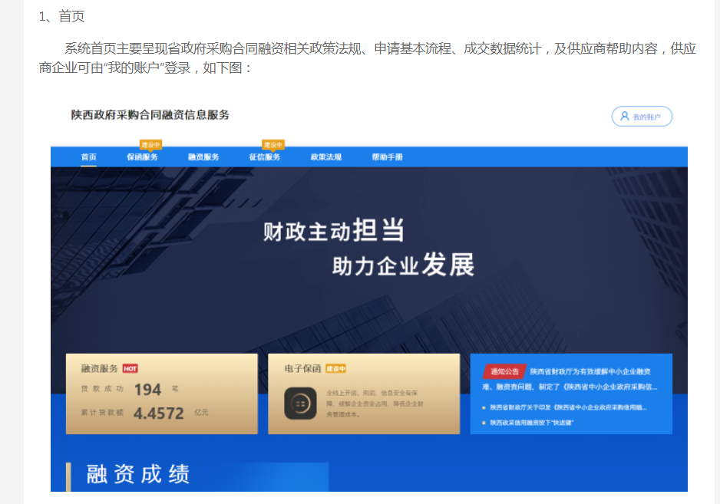
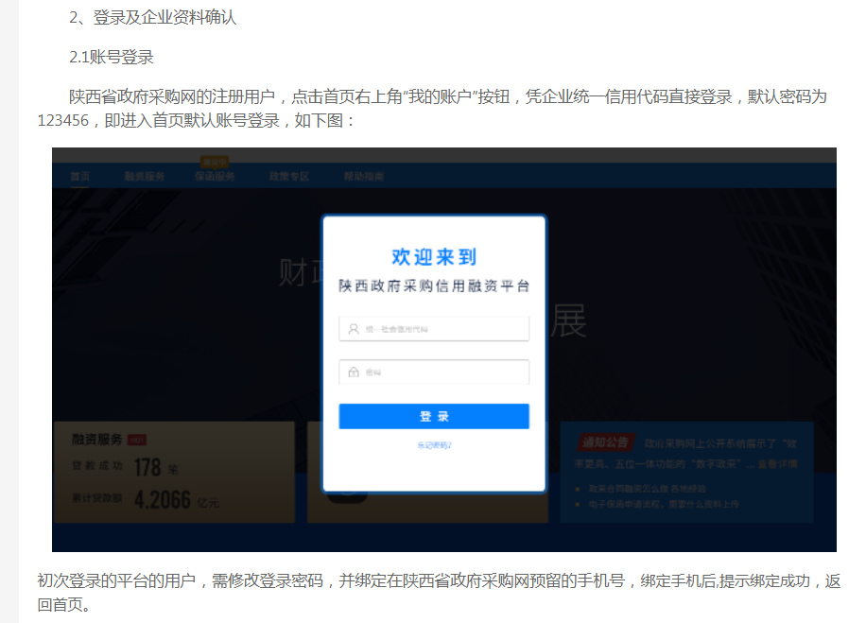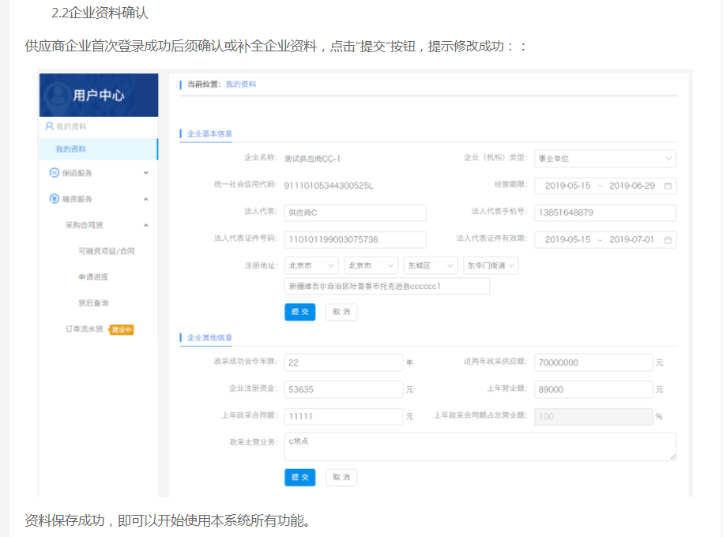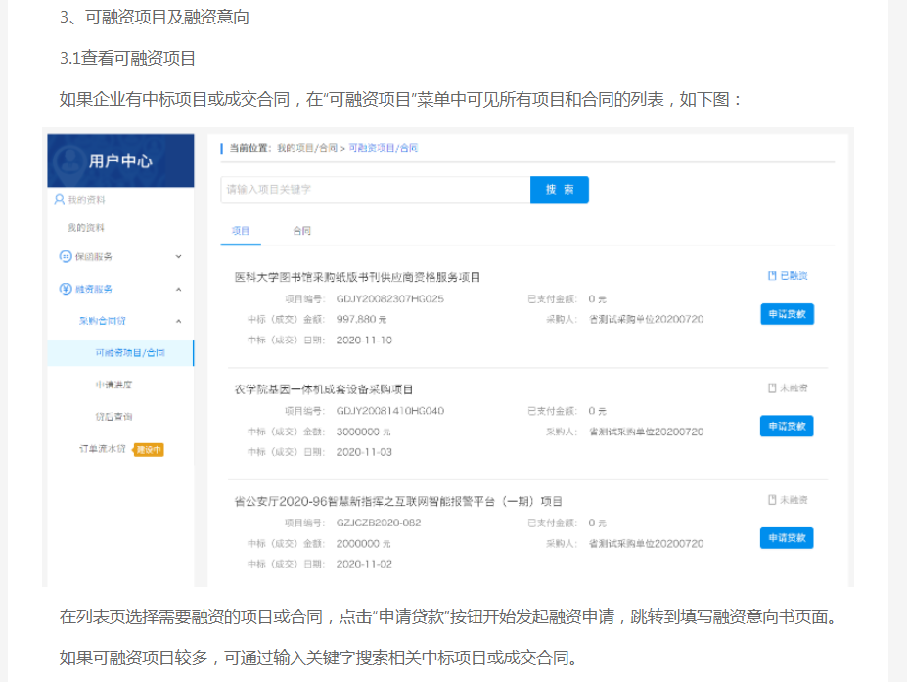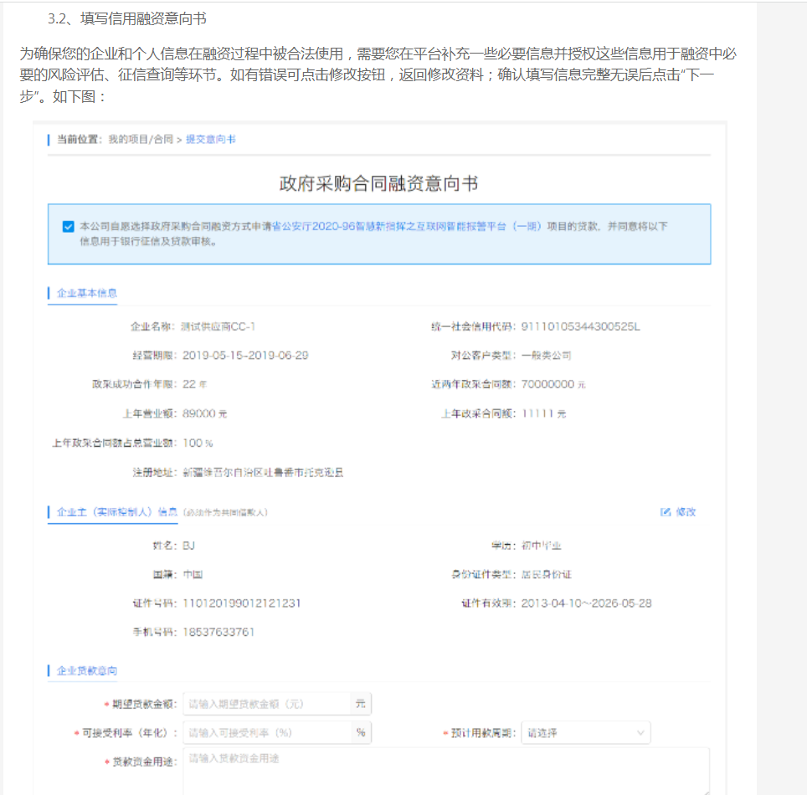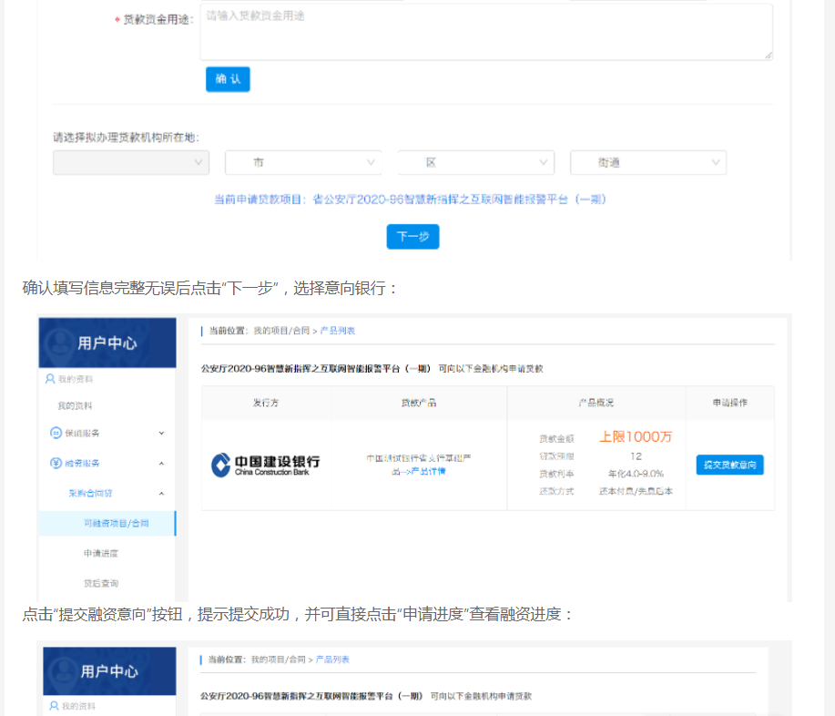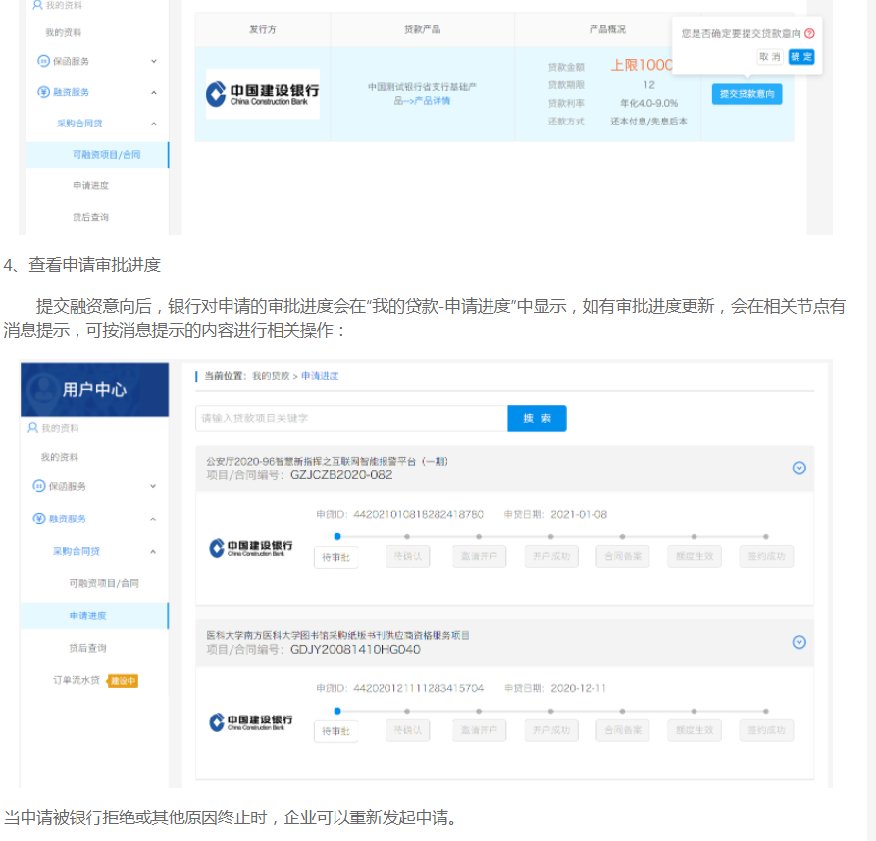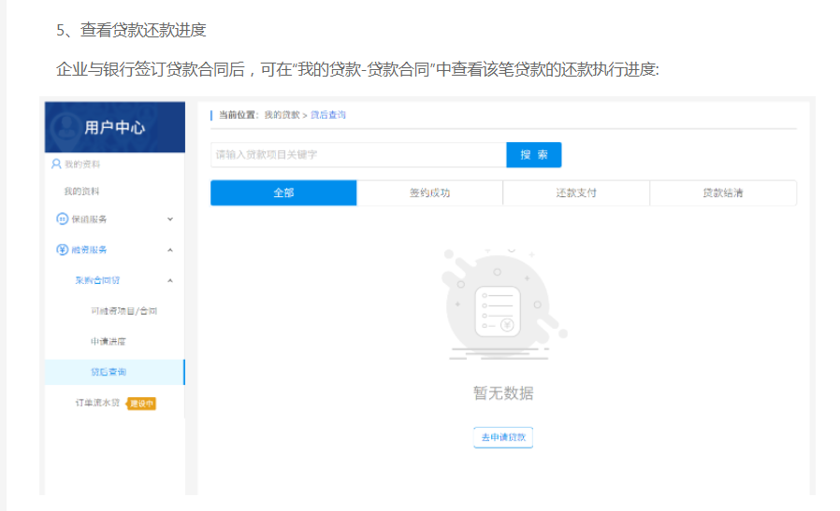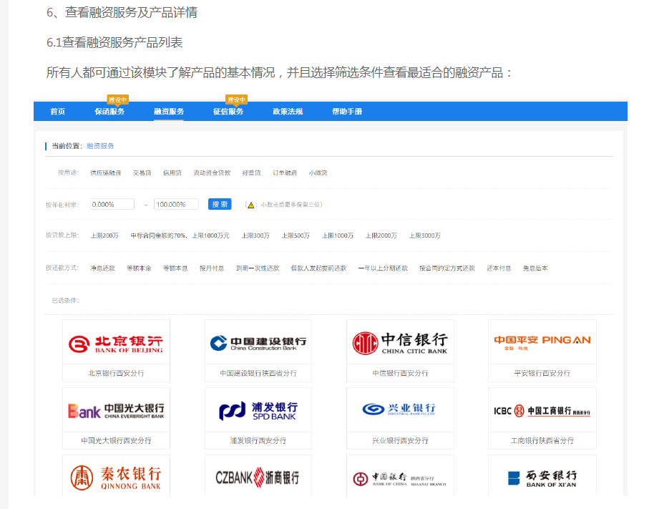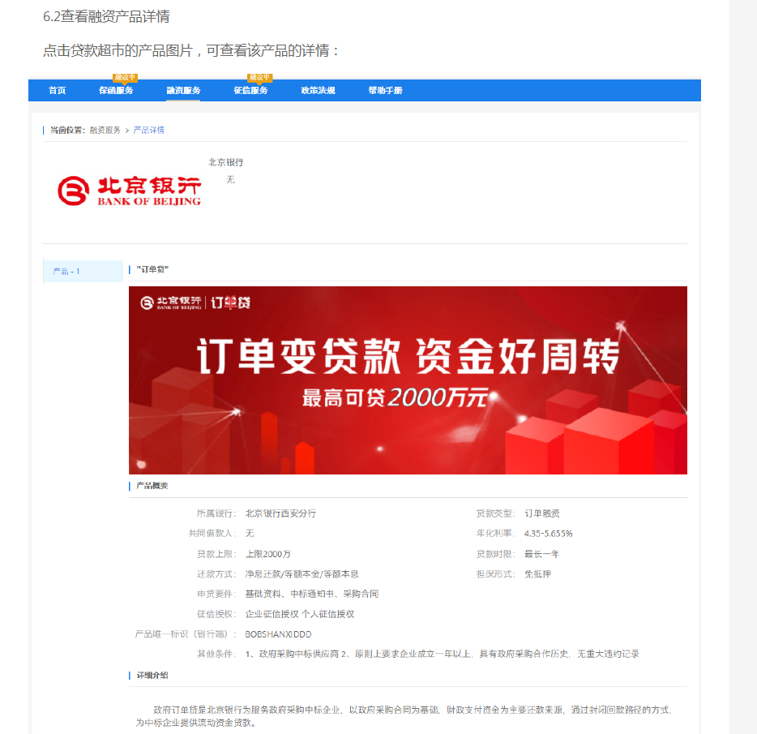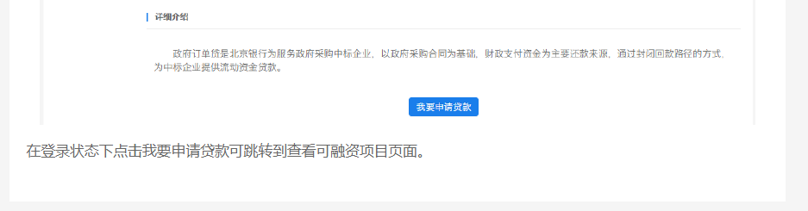

第三章 合同条款及格式
依据《中华人民共和国民法典》，遵循平等、自愿、公平和诚信原则，合同双方就 （项目名称）事宜经协商一致，订立本合同。
一、合同双方
甲方：西安市公安局未央分局
乙方：
二、合同标的的内容、规格、数量
序号 | 货物名称 | 产品参数 | 数量 | 单价（元） | 总价（元）
三、合同价格
3.1本合同项下总价款为人民币 元（小写，精确到小数点后两位），即 （大写）。
3.2本项目为 固定总价合同。本合同总价包括货物设计、制造、包装、仓储、运输装卸、保修期内备品备件、伴随服务等所有含税费用、员工工资，以及供应商认为需要的其他一切费用。系固定不变价格，且不受市场价格变化因素的影响。
四、结算方式
4.1全部货物到达采购人指定地点并验收合格后一次性付清。即人民币 元（小写，精确到小数点后两位），（大写： ）；
4.2付款前，乙方应向甲方开具符合财务、税务规定的等额增值税发票；
4.3支付方式：银行转账；
4.4结算方式：验收合格后填写政府采购项目验收单（一式伍份），发票（按合同总价直开采购人），供应商持成交通知书、供货合同、正式发票、政府采购项目验收单，与采购人结算。
五、供应商开户信息
供应商名称：
开户行名称：
账号：
六、合同履行期限、地点和方式
6.1交货期：自合同签订之日起20个日历日内完成全部项目内容，并交付采购人验收合格。
6.2交货地点：采购人指定交货地点。
6.3乙方应自行选择适宜的包装方式、运输工具及线路安排合同货物运输。
（1）产品及其备附件的包装应为出厂时的原包装，包装内应附有详细的装箱清单、出厂合格证明及其他相关资料。
（2）运输由成交供应商负责，运杂费已包含在合同总价内，包括从产品供应地点运送至交付地点所含的运输费、装卸费、仓储费、保险费等。
（3）运输方式由成交供应商自行选择，但必须保证按期交付，相关保险费用由乙方承担。
（4）产品及其备附件到达采购人指定地点后，成交供应商应按有关技术规程和采购人要求进行存放和保管。
七、合同当事人的权利和义务
7.1甲方的权利和义务
（1）甲方有权享有乙方按照上述约定提供的货物和服务。
（2）乙方未能按时交付合同货物时，甲方有权要求乙方赔偿违约金。
（3）质保期内货物出现质量问题，接到甲方通知，乙方未能及时作出响应，则甲方有权自行或委托他人解决相关问题，乙方应承担由此发生的全部费用。
（4）乙方货物交付时，甲方应提供必要的便利条件协助乙方完成交付，并及时组织相关人员对货物进行验收。
（5）乙方按照合同完成履约后，甲方应按照合同约定及时支付合同价款。
7.2乙方的权利和义务
（1）乙方有权要求甲方按照合同约定支付合同价款。
（2）乙方应按照合同约定及时交付合同货物。
八、售后服务及培训
质量保证期：自采购人签发最终验收合格证书之日起 壹 年 ，若该质量保证期小于国家标准，则以国家标准为准。产品终身维修，由乙方承担。
九、质量保证
9.1保证所供产品的设计、制造、产品性能、材料的选择和材料的检验及产品的测试等，均应按国内外通行的现行标准和相应的技术规范执行，这些标准和技术规范应为合同签订日为止最新公布发行的标准和技术规范。
9.2保证所供产品进货渠道正规，无假货、水货或翻新货，并能按期交付。
9.3保证所供产品在装卸、运输和仓储过程中有足够的包装保护，防止产品受潮、锈蚀、遭受冲撞及其他不可预见的损坏。
9.4成交供应商所供产品因侵权而产生的一切后果由成交供应商负责，采购人保留索赔权利。
9.5技术资料
9.5.1产品合格证；
9.5.2产品技术参数；
9.5.3产品使用维护说明书（中文）；
9.5.4其它资料。
9.6服务承诺
以响应文件、澄清表（函）、合同和随产品的相关文件为准。
十、违约责任及赔偿损失的计算办法
10.1按《中华人民共和国民法典》中的相关条款执行。
10.2供应商未按合同要求提供产品或产品质量不能满足合同要求的，采购人应当将供应商违约的情况以及拟采取的措施以书面形式报政府采购监管部门，根据政府采购监管部门的处理意见，采购人有权依据《民法典》有关条款及合同约定终止合同，并要求供应商承担合同价款30%的违约责任。同时，政府采购监管部门有权依据《政府采购法》及相关法律法规对供应商的违法行为进行相应的处罚。
10.3供应商未按照合同要求逾期交货的，每日应按照合同总金额的1‰向采购人支付违约金。
十一、合同变更、解除及终止的条件
11.1本合同在执行过程中，如合同一方提出修改，须报政府采购管理部门同意后，由甲、乙双方签署书面修改协议，并成为本合同不可分割的一部分。除此之外，本合同的条件不得有任何变化或修改。
11.2有下述情形之一，当事人可发出书面通知全部或部分地解除合同，合同自通知到达对方时全部或部分地解除：
（1）乙方迟延交付合同货物超过1个月；
（2）合同货物由于乙方原因三次考核均未能达到技术性能考核指标或在合同约定了或双方在考核中另行达成了最低技术性能考核指标时均未能达到最低技术性能考核指标，且甲乙双方未就合同的后续履行协商达成一致；
（3）甲方迟延付款超过2个月；
（4）合同一方当事人未能履行合同项下任何其它义务（细微义务除外），或在未事先征得另一方当事人同意的情况下，从事任何可能在实质上不利影响其履行合同能力的活动，经另一方当事人书面通知后 15 日内未能对其行为作出补救；
（5）合同一方当事人出现破产、清算、资不抵债、成为失信被执行人等可能丧失履约能力的情形，且未能提供令对方满意的履约保证金。
11.3在乙方违约的情况下，甲方报告政府采购管理部门后，有权终止合同，并依法向乙方进行索赔实际损失(包括但不限于维权所支出的律师费、诉讼费、交通费等)。
十二、验收方式
12.1经采购人确认后，组织成交供应商进行验收（必要时采购人可委托具有相关资质的第三方检测机构/技术专家对产品进行验收，需要国家法定检验部门进行检验或验收的由成交供应商负责联系）。验收合格后，填写政府采购项目验收单（一式伍份）作为对产品的最终认可。
12.2验收依据
12.2.1招标文件、响应文件、澄清表（函）；
12.2.2本合同及附件文本；
12.2.3合同签订时国家及行业现行的标准和技术规范。
12.3成交供应商应向采购人提交项目实施过程中的所有资料，以便采购人日后管理和维护。
12.4鉴定和验收费用，由乙方承担。
十三、保密约定
13.1合同双方应对因履行合同而取得的另一方当事人的信息、资料等予以保密。未经另一方当事人书面同意，任何一方均不得为与履行合同无关的目的使用或向第三方披露另一方当事人提供的信息、资料。
13.2合同当事人的保密义务不适用于下列信息：
（1）非因接受信息一方的过失现在或以后进入公共领域的信息；
（2）接受信息一方当事人合法地从第三方获得并且据其善意了解第三方也不对此承担保密义务的信息；
（3）法律或法律的执行要求披露的信息。
十四、合同争议解决方式
因执行本合同所发生的或与本合同有关的一切争议,双方应通过友好协商解决，协商不成的可依法向甲方所在地人民法院起诉。
十五、不可抗力情况下的免责约定
15.1如果任何一方当事人受到不能预见、不能避免且不能克服的不可抗力事件的影响，例如战争、严重的火灾、台风、地震、洪水等情形，而无法履行合同项下的任何义务，则受影响的一方当事人应立即将此类事件的发生通知另一方当事人，并应在不可抗力事件发生后 28 日内将有关当局或机构出具的证明文件提交给另一方当事人。
15.2受不可抗力事件影响的一方当事人对于不可抗力事件导致的任何合同义务的迟延履行或不能履行不承担违约责任。但该方当事人应尽快将不可抗力事件结束或消除的情况通知另一方当事人。
15.3双方当事人应在不可抗力事件结束或其影响消除后立即继续履行其合同义务，合同期限也应相应顺延。如果不可抗力事件的影响持续超过 90 日，则任何一方当事人均有权以书面通知解除合同。
十六、生效条件、订立日期
16.1本合同自签订之日起生效。
16.2合同一式6份，采购人、成交供应商、集中采购机构各执1份；政府采购监管机构备案1份，成交供应商办理结算2份。
16.3如本合同有未尽事宜，以招标文件为准，招标文件未做要求的，由双方依法订立补充合同。
十七、其他事项
合同其他事项双方另行协商补充： /
（此后无正文）

甲 方 | 乙 方
采购人全称  （公章） | 中标人全称  （公章）
地址： | 地址：
邮编： | 邮编：
负责人（签字）： | 法定代表人或被授权人  （签字）：
电话： | 电话：
传真： | 传真：
 | 开户银行：
 | 账号：
年 月 日

第四章 采购内容及技术要求
一、技术要求：

第一包：刑侦技术设备
序号 | 名称 | 技术参数 | 数量
1 | 现场取证摄像机 | 影像传感器  影像传感器类型 背照式Exmor R CMOS  影像传感器尺寸≥1/2.5英寸  总像素≥857万像素  动态有效像素 约829万像素（16:9）*1  静态有效像素 约829万像素（16:9）/约662万像素（4:3）  最大扩展容量≥256GB  容量 64GB内存*2  静态影像记录格式 JPEG  静态图像尺寸(动态模式) M:830万像素16:9(3840x2160)  S:210万像素16:9(1920x1080)  静态图像尺寸(静态模式) L: 1660万像素16:9(5440x3056),1250万 4:3 (4080x3056)  M: 830万像素16:9(3840x2160),620万像素4:3(2880x2160)  S: 210万像素16:9(1920x1080),30万像素4:3(640x480)  麦克风 内置变焦麦克风  扬声器 单声道扬声器  自动风噪减弱 是（开/关）  双摄录制 是*8  视频信号 UHDTV HDTVPAL color, CCIR标准  光学/镜头  镜头 蔡司镜头（ Vario-Sonnar T*镜头）  光圈 F2.0-3.8  光学变焦≥20x  数码变焦≥250x  f（焦点距离） f=4.4-88mm  滤镜直径 55mm  最近对焦距离 约1cm  液晶屏  液晶屏≥3.0英寸约90.0万像素触摸液晶屏(16:9)终端。 | 4
2 | 恢复大师—应用模块 | 一、技术要求：  （一）监控视频恢复要求  1.具有海康威视、浙江大华、中维世纪、德加拉、天视达、大唐讯士等80多家监控视频厂商；需支持DD、001、IMG、E01、Ex01等多种格式的镜像类型的数据恢复；  2.具有由于病毒感染或者操作断电、在监控设备上进行磁盘初始化引起的监控视频数据丢失的恢复；  3.具有恢复因监控设备盘满而覆盖的数据、监控视频碎片恢复、视频文件播放，支持视频的快速检索与分析。  （二）记录仪恢复要求  1.具有≥360等主流的车记录仪记录仪删除文件恢复及残留碎片帧提取；  2.具有警翼、中信安等主流的执法记录仪视频数据恢复及残留碎片帧提取。  （三）标准视频恢复（MP4、AVI、MOV、3GP、M4V等）要求  具有无人机、摄像机、手机等常见视频设备删除文件恢复及残留碎片帧提取。  （四）视频修复要求  1.具有修复MP4、AVI等格式的损坏视频；  2.具有MP4视频格式(H264编码)无需参照视频修复。  （五）音频修复要求  具有修复OGG、MP3、WAV、ACC、AM、M4A等格式的损坏音频。  （六）图片修复要求  具有修复JPG格式的损坏图片。  （七）数据库恢复要求  1.具有MYSQL5.0及以上版本；支持SQLSERVER2000/2005/2008/2012/2014/2016/2017版本；支持SQLite3版本；支持Access2000/2003/2007/2010/2013/2016/2019版本；支持Oracle 10g、11g版本；  2.具有通过文件/文件夹，镜像，磁盘，阵列等不同数据源进行恢复；需支持删除记录，删除表，删除库、勒索病毒破坏、文件损坏等情况下的数据库恢复；  3.具有快速恢复和深度恢复两种恢复模式；具有通过自定义表结构的方式对磁盘、镜像等存储进行深度恢复；  4.具有对恢复结果数据进行查询、统计；具有以HTML、CSV、SQL格式导出恢复结果；具有对恢复结果进行可视化查询；具有执行SQL脚本查询恢复结果。  （八）计算机恢复要求  1.具有DD、001、IMG、E01、Ex01、DMG、AFF、VMDK、VHD等多种格式的镜像类型的数据恢复；  2.具有微信公众号webp图片、photoshop使用的psd、数码相机CR2图片、 bz2/tar/gz压缩包等文件类型签名恢复以及Unicode文本的提取恢复；  3.具有卷影副本、动态磁盘的数据恢复；  4.具有raid0/raid1/raid5/raid6(P+Q)四种磁盘阵列的数据恢复；支持NTFS、FAT12/16/32、exFAT、ReFS、HFS+、EXT2/3/4等文件系统恢复；支持QQ、SKYPE、阿里旺旺、ICQ即时通讯恢复；支持删除USB使用记录的恢复；  5.具有CHROME内核(包括360，OPERA)的历史记录/COOKIE、搜狗浏览器历史记录/COOKIE、360收藏夹上网记录恢复；支持foxmail6.5 、outlook express、闪电邮、thunderbird邮件的恢复；  6.具有快速恢复和深度恢复两种恢复模式，支持关键字搜索、过滤，快速定位用户所需文件；支持恢复回收站被清空时的文件；支持恢复因病毒攻击或电源故障被删除的文件；支持恢复文件分区被重新格式化后的文件；  7.具有恢复硬盘上的分区结构被改变或损害时的文件；支持恢复一键恢复或者误ghost的文件；支持恢复误删除的应用程序记录；支持JPG图片的碎片恢复；支持硬盘的快速复制和镜像。  （九）手机恢复要求  1.具有QQ、微信即时通讯软件恢复；支持短信、通话记录、通讯录的恢复；支持通过直接连接手机获取删除的应用程序记录，提供此功能的界面展示截图；  2.具有对BIN镜像类型的数据恢复；支持IOS/Android/MTK等主流手机操作系统数据恢复；支持Android文件管理、Android一键ROOT；支持iPhone备份浏览、iPhone文件管理；支持Sqlite数据库删除记录的恢复。  （十）文件修复要求  具有2007的word/excel文件修复；支持PDF文件修复；支持WPS文件修复；支持ZIP、RAR压缩包修复。  （十一）其他功能求药  1.具有恢复文件预览与导出；支持恢复结果文件快速搜索；支持对恢复文件内容进行检索过来；支持恢复结果分类查看，便于用户定位目标文件；  2、具有快速恢复和深度恢复两种模式，用户可根据实际需要选择，提高工作效率；支持同时对不同的磁盘进行多线程并行恢复；支持边恢复边查看已恢复的部分结果；根据实际案件名称存储恢复记录，便于用户查看及定位。 | 1
3 | 现场勘察灯 | 性能要求  平均使用寿命≥100000小时。  采用仿生复眼技术，配光均匀度≥0.9以上。  具有搜索光和拍照光两种工作模式，两种工作模式之间可随意切换。  具有人性化的低电量警示功能，当电量不足时，灯具会自动频闪提醒进行充电。  尾部的支撑脚，保证光线从痕迹的侧面照射，立体感更强。同时可防止灯具在水平面滚动。  大空间提手和大按钮，满足冬天穿戴棉手套时仍方便携带及操作灯具的。  采用高容量可充电锂离子电池组。  搜索光工作时间≥4小时，拍照光工作时间≥10小时。  通过增加滤光片形成多波段光源。红（620nm-780nm）、蓝（445nm-480nm）、黄（505nm-555nm）、绿（480nm-575nm）、橙（590nm-620nm）。  技术参数要求  额定电压:≥DC8.4V  额定容量:≥7800mAh  额定功率:≥30W  使用寿命:≥100000小时  外壳材质:航空级6061-T6铝合金  透镜:高纯度光学透镜  光斑均匀性:≥90%  光通量: ≥1200lm（搜索光）/600lm（拍照光）  开关方式:强光/工作光/关  照明时间: ≥4h（搜索光）/10h（拍照光）  充电时间:≤6h  防护等级:≥IP66  标准配置  灯具1只、6节18650可充电锂电池组1组、电源适配器1个、背带1根、红色滤光片1个、橙色滤光片1个、黄色滤光片1个、绿色滤光片1个、蓝色滤光片1个、说明书1份、合格证1份、防潮箱1个 | 5
4 | 卡片式足迹灯 | 1、▲光源光谱：白光光源，400nm-700nm;  2、光源系统：匀光宽幅扁平光学系统；  3、供电方式：内置锂离子电池供电；  4、工作方式：触发认证方式；  5、工作模式：连续白光LED；  6、保护模式：时间延时及实时温控保护模式；  7、亮度调节：手动触发方式，亮度多档可调；  8、出光时间：即启即用；  9、扁平角度：约9.6度；  10、宽幅角度：53.0度；  11、搜索距离：≥6米；  12、▲光源功率：白光LED：0-28W可调；  13、电池容量：14.8V≥3400mAh；  14、续航时间：满电最大功率工作时间≥90min；  15、充电接口：TYPE-C接口； | 5
5 | 电子取证现场快取软件 | 硬件：  1.配备≥2TB SSD*1；  2.配备≥1TB SSD*1 ；  3.配备≥256G u盘*5 ；  软件：1.具有对搭载 Windows、 Linux、 MacOS系统的计算机进行在线、离线两种模式取证；  2.具有数据库连接记录快速取证，至少包括 Robo 3T、Navicat 等数据库可视化软件连接记录快速取证；  3.具有对最近访问文件、回收站文件的快捷提取和导出；  4.具有设置指定时间范围、指定文件类型（提供自定义功能）、指定文件大小范围、指定文件 名（全匹配/局部匹配）等多种条件组合后，进行文件快速取证；  5.具有自动识别用户目录所在分区和路径；  6.具有指定文件内容进行关键词匹配后，命中的文件进行文件快速取证，支持的格式至少包括 txt、doc、docx、xls、xlsx、pptx、pdf、rtf、xml、csv、html、htm、eml 等；  7.具有设置文件提取结果是否打包，支持按原始目录结构、存储至同一目录、按文件后缀名分类三种方式进行存储；  8.具有设置哈希校验，提供 MD5、SHA1、SHA265、SHA512 多种类型，确保数据的原始性、唯一性；  9.具有目标硬盘的只读方式挂载，保证数据的完整性；  10.具有取证结果文件自动进行完整性校验，生成现场取证报告；  11具有制作内存DD、E01 格式镜像；  12.具有按照文件系统形式查看文件，支持快速选择和固定文件；  13.内置数据库连接工具，至少支持 MySQL、MongoDB、PostgreSQL、SQL Server等常用数据库连接、预览和导出；  14.内置网络抓包工具、SQLite 查看工具、HASH工具、屏幕录像工具；15.具有取证任务开始后，自动进行屏幕录像，确保整个取证流程全程记录，后续可追溯；  16.具有将取证结果、过程、参与人员等信息自动梳理，一键生成部标格式现场勘验笔录文档；  17.具有历史案件打开，跨设备打开案件；  18.具有不限量进行临时许可分发，满足案件现场多台目标电脑需要并行取证要求，临时许可可设置生效时间；  19.具有 Windows XP、Windows 7、Windows 8、Windows 10、Windows11 设备绕过密码启动；  20.具有在线系统登陆密码解析和获取；  21.具有计算机各类信息进行快速获取展示，至少包括基本信息、软件密码、账号密码、使用痕迹、网络、浏览器、剪切板、便签、证据嵌套识别、虚拟账号、数据库等数十种信息；  22.具有基本信息快速取证，至少包括用户列表、进程列表、启动项、已安装软件、开关机时间、硬件信息等；  23.具有账号密码快速取证，至少包括 WLAN 密码、远程桌面密码、其他凭证管理器密码等；  24.具有主流浏览器保存的用户账号、对应网址及保存密码的快速取证，至少包括 Chrome、Firefox、360 安全浏览器、IE/Edge、猎豹安全浏览器、Opera、QQ 浏览器、Tor 浏览器、世界之窗、UC 浏览器、Chromium、Brave、Vivaldi 等；  25.具有浏览器的历史记录、搜索记录快速取证，至少包括2345浏览器、360安全浏览器、 Chrome 浏览器、 Edge 浏览器、Firefox 浏览器、 IE 浏览器、猎豹安全浏览器、傲游浏览器、 Opera 浏览 器、QQ浏览器、搜狗浏览器、世界之窗、洋葱浏览器等；  26具有主流即时通讯软件密钥快速取证，至少包括 QQ、TIM、微信、企业微信、千牛、阿里旺旺等；  27.具有即时通信软件相关账号文件一键自动取证固定，至少包括 QQ、TIM、微信、企业微信、阿里 旺旺、钉钉、千牛等；  28.具有快速从文件、内存中搜索 BitLocker 密钥；  29.具有常用软件保存的密码快速取证，至少包括 Outlook、Foxmail、Thunderbird、 FileZilla、ShadowsocksR、Xshell、Xftp、OpenVPN 等；30.具有自动固定邮件类相关数据和文件，至少包括 Outlook、Foxmail、网易邮箱大师等邮件客户端；  31.具有使用痕迹快速取证，至少包括登录日志、最近访问文件、回收站文件、USB 使用记录、软 件使用记录、远程桌面记录、网络共享、终端历史记录、WiFi 连接记录、Windows 搜索记录等；  32.具有网络信息快速取证，至少包括防火墙规则、域名缓存、ARP 缓存、网络配置、网络连接、网络服务等；  33.具有自动对当前正在运行程序进行截图取证，保证整个取证过程规范严谨；  34.具有对计算机中Web服务、网站文件进行快速取证，至少包括 Apache、Nginx、IIS 等；  35.具有 VMware、VirtualBox、 Hyper-v 等虚拟机信息和文件快速取证；（需提供软件截图并加盖厂家公章）  36具有对 iOS 备份、各类 Android 备份信息和文件快速取证；  37.具有对 iOS 设备信任文件（ Lockdown 文件）快速取证；  38.具有对网站、数据库、系统日志等文件自动定位和导出；（需提供软件截图并加盖厂家公章）  39.具有 Bitlocker 加密磁盘在有密码的情况下制作脱密镜像；  40.具有通过关键字秒级搜索文件，提供只读查看目标计算机上的文件；41.具有 MacOS 系统设备快速取证，主要包括基本信息、账号密码、使用痕迹、网络、浏览器、证据嵌套识别、虚拟账号、数据库等数十种信息；  42.具有对使用痕迹快速取证，包括登录日志、废纸篓文件、终端历史记录、WiFi 连接记录、通讯录、日历日程等；  43.具有对网络信息进行快速取证，包括 ARP 缓存、网络配置、网络连接、网络服务等；  44.具有MacOS系统钥匙串信息解析和获取；  1.视频摘导入涉案离线视频数据源，对现场视频进行摘要分析以确定嫌疑目标时，系统具备提取运动目标，以目标快照、浓缩视频等呈现线索视频，达到快速定位嫌疑目标的功能。目标快照，自动选取运动目标最佳截图，并排展示，对视频内所有人进行筛选，快速找到符合条件的目标。视频摘要包含如下功能：  任务管理：负责摘要任务管理，包括新建摘要任务、摘要化处理、删除摘要任务等基本功能。  摘要化处理：将原始视频进行摘要化处理，生成人像图片。  2、支持以图搜图功能:上传一张目标图片可以将图片导入所有处理完的视频中搜索目标，搜索完的结果按相似度排名  3、支持以图搜视频功能：上传一张目标图片可以将图片导入所有原始视频中搜索，在原始视频中有相似的目标按相似度排名  4、摘要播放：对应人像图片，播放已经完成摘要化处理的视频。  5、人像检索将视频检索到的目标全身人像图片，在数据源的录像中逐一搜索比对，人工对结果资格审查方法及标准确定目标人员。最终获取到目标人员的历史完整活动轨迹。  主要包含的信息：图像源监控名称、图像抓取时间、图像源录像片段回放。  6、支持跨摄像头追踪技术可以通过嫌疑人的穿着、体态、发型在全域视频录像中进行识别检索，完整还原嫌疑人进入和离开案发现场的活动轨迹，还原其活动路径。  7、车牌检索：在目标视频中系统能自动提取出车辆的车牌号码并能形成本文数据；并支持以车牌号检索车辆，最小可识别车牌图像支持像素≥30*60像素。  8、具体要求：针对案件、目标管控等业务场景，对历史视频进行解析、处理、研判。对视频内全部人像目标、或者划定的部分区域内的人像目标进行解析、识别，实现跨摄像头高效检索，刻画目标的轨迹，并支持车辆号牌、人脸特征的识别以及检索。利用AI智能算法，通过提取嫌疑对象的衣着、体型、随身物品等视觉整体特征为目标向量，在研判人员圈定的视频中递进式检索，支持最远距离（50米）、低照度（0.001—0.02lux场景）小目标（10*22像素）可以有效快速识别、检索；  系统需支持GA/T 1154.3-2017视频图像检索技术要求，需提供公安部权威检测机构出具的检测报告复印件加盖原厂鲜章，原件现场备查；  9、支持多目标检索、超远距离、夜晚低照度及嫌疑人目标在自行车、电动车及步行等多姿态下检索。  10、一小时原始视频结构化处理时间≤4分钟  11、系统支持同时视频处理路数≥100路  12、支持ReID行人跨摄像头再识别技术  13、远距离小目标识别，最小命中10＊22像素检索识别命中率95％以上；  14、软件平台，支持视频文件格式 mp4，mov，avi，mpg，m4v  15、视频文件编码 h264  16、视频分辨率支持1920＊1080及以下  17、多目标检索：系统支持对目标在1万张图片中的快速摘要分析，20分钟以内完成目标人员的轨迹，并支持全部目标图像的快速导出  18、报告自动生成：系统支持研判报告的自动生成，报告编辑与导出  19、系统工具：系统支持对模糊图像、低照度图像以及视频的增强处理、支持1:1人脸比对。 | 1
6 | 命案现场警示围挡 | 主要特点：  1.每组12-16片展开尺寸为7200mm  2.携带及拆携方便，（可不拆携直接折叠收缩）普通轿车后备厢放倒后座椅完全可以存放。  3.组合方式灵活多样，可直线式、半包围式、全包围式使用。  4.组合便捷，1名非熟练人员，可以在1分钟内完成安置。  4.稳定性强，固定管不会产生永久变形或损坏。  5.可根据现场需要实现任意长度组合，构成大型隔离带。  6.如遇强风可用绳索进行加固。  7.围布颜色图案及文字可根据需要印制。  8.高亮反光条，灯光照射下使围挡更为明显，提醒闲人远离保证工作人员的安全。  9.围挡布结实耐用，布局紧至、平整、大气。  应用范围：适合各种公共场所应急处置时使用，如案发现场，人质解救现场，恶性交通事故现场，机场，火车站，汽车站，地铁站，广场，各种大型活动举办现场等，也可作为公安干警的临时休息及办公场所。  产品规格：  每片高度：≥1600/1200mm*600mm,（尺寸可以定制）  每片重量：1.5KG  支架材质：高强度加厚尼龙管  围布材质：高密度防水涤纶布，每块印有（警察+police+警徽）两条反光条，  文字及警示条：高强度反光材料 | 12
7 | 四盘NAS | 硬盘尺寸 3.5英寸  硬盘类型 NAS硬盘  容量 4TB  转速 5400rpm  缓存 256MB  接口 SATA接口  工作温度 0°至65°  产品尺寸 长146.99mm宽10185mm高20.2mm | 1
8 | 现场勘察鞋、服 | 现场勘察鞋  1、现场勘查现场时穿着，其鞋印容易识别，不会与现场鞋印混淆；  2、为勘查人员提供全面的足部保护，使勘查人员足部免受伤害 按照季节分为春秋单款头层牛皮 夏季款战靴 以及冬季棉款头层牛皮  现场勘察服  现场勘查服选用具有防水透气、防尘、抗静电（不吸附）、用防腐蚀型面料制成 ，型号齐全，与警服的型号一一对应等功能的新型记忆性面料制成，款式设计与现场勘验的实际紧密结合，具有很强的专业性和防护性特点，  警服色，印有现场勘查字样，符合GA-2011现场勘查服标准，具有防水透气、防尘、抗静电（不吸附）、抗高温、耐磨、耐腐蚀等抗静电仿毛华达呢面料，与警服的型号对应，款式设计与现场勘验的实际紧密结合，具有很强的专业性和防护性特点，完全符合国家GB12012-89、GB/T5453-1997、GB/4802、1-1997、GB3923标准。  功能：  1、透气性：布料每秒每平方米布料透气超过≥55升。  2、起毛起球：布料起毛起球性分5级，5级为 高标准，要求达4级。  3、断裂强力：各取经向（T）、纬向（W）布料（宽5cm、长20cm），经向断裂强度超过1300（N），纬向断裂强度超过600（N）。  4、防酸透性：取80%硫酸、30%盐酸、40%硝酸，分别倒在布料上，防渗透均超过20分钟。  5、抗酸压性：在布料上放一玻璃管，用80%硫酸倒入玻璃管，50mm高度不渗漏。  6、抗酸性：取经向（T）、纬向（W）布料各一块，称其重量为W1，浸入浓硫酸后，取出抖掉酸液，称其重量为W2，W1/W2×100%，数据达到80%以上。  7、防碱指标：40%氢氧化钠防渗透超过20分钟。  8、防水性能：防水性能采用百分制， 高标准为100分，采用喷淋方式，达到90分以上。  9、防静电性：用8000伏静电压接触布料1分钟后断开，30秒钟后，用静电测量仪检测布料上静电量，检测仪指针指向零位所需的时间，不超过2秒。  10、耐水色牢度: 变色≥3 沾色≥3  11、耐汗渍色牢度: 酸性 变色≥3 沾色≥3  碱性 变色≥3 沾色≥3  12、耐摩擦色牢度: 干摩擦≥3 湿摩擦≥2-3  13、耐皂洗色牢度:变色 ≥3 沾色≥2-3  14、耐磨性能：≥14500次  15、外观质量: 符合FZ/T81007-2012的3.8中表2的要求 | 30
9 | 硬盘 | 容量 8TB  转速 7200rpm  缓存 256MB  接口 SATA接口  工作温度 5°至60°  保存温度 -40°至70°  硬盘尺寸 3.5英寸  产品尺寸 长147mm，宽101.85mm，高26.1mm | 5
10 | 笔记本电脑 | 类型 高性能轻薄笔记本  处理器 intel i7  硬盘。固态硬盘512GB  厚度 15.1-18.0mm  机械硬盘 无机械硬盘  内存容量 8GB  屏幕尺寸 14.0-14.9英寸  屏幕色域 45%NTSC  屏幕刷新率 60Hz  特性 PCI-E高速固态硬盘，硬盘可扩展，雷电接口  系统 Windows 11  显卡型号 集成显卡 | 5
11 | 台式电脑 | 处理器 intel i3  内存容量 8GB  硬盘容量 256GBSSD+1TB HDD  显卡型号 集成显卡  适用场景 商用  系统 windows10  屏幕尺寸 21.5寸显示器  机箱大小 10-20L | 15
12 | 执法记录仪 | 1.▲电池工作时间:采用内置不可更换电池供电，可满足连续摄录时间＞10h;  2.防摔抗跌:裸机跌落高度 2000mm，水泥地面，任意6个面各跌落≥5 次，试验期间执法记录仪处于工作状态。  3.外壳防护:外壳防护等级符合 IP68 的要求。  7.接口:支持Mini USB和Type-C接口传输数据及充电。  4.夜视功能:设备在开启夜视功能后,红外有效拍摄距离≥3m.有效拍摄距离处应能看清人物面部特征，红外补光范围在 3m处覆盖摄录画面≥70%面积。  5.设备具有省电模式，开机后可自动或通过人工方式进入省电状态:按下任意按键应能进入取景预览模式。  6.显示屏:显示屏对角线尺寸>2.0in，显示屏最大亮度>1200cd/m2。  7.视频性能:在2560x1440清晰度下视频分辨力≥1000线，帧率 30 帧/s。  8.视场角;执法记录仪摄像头的水平视场角在生产厂商声明的所有分辨率条件下均＞120°  9.▲几何失真:＜3%。  10.照片分辨力:照片分辨力应≥1100线。  11.重点文件标记:执法记录仪在摄录过程中应能通过一键操作的方式对重点文件进行标记。  12.视音频预录功能:预录和延录时间可通过本机菜单设置。  13.快充;充电时间≤2 小时  14.防抖功能:可通过菜单设置开启/关闭防抖功能。  15.紧急摄录:具有开启/关闭紧急摄录功能，在紧急摄录功能开启状态下，录像过程中发生撞击时，可自动保存录像文件并重新进入摄录模式。在待机状态下发生撞击时，可自动进入摄录模式。  16.一键切换分辨率:在录像状态下，可通过一次按键实现1440P、1296P、1080P、720P、480P 五种分辨率之间的切换。  17.编码格式：为节约存储空间，支持H.265编码格式。  18.语音播报：在开机、录像、录音、重点文件标记时进行语音播报。具有摄录时长播报及整点报时功能。  19.最低可用照度：输出图像的中心水平分辨力下降到标称亮度条件下分辨力的70%时目标景物的照度应满足≤2.9x。  20.设备内置RFID电子标签，可通过阅读机器对内置RFID电子标签进行读取。  21.设备具有开关机统计功能，能自动生成开关机统计日志。  22.支持车载，室内，室外场景模式，可通过设备菜单开启、选择或关闭。  23.设备应能将实时电量百分比以字符叠加方式叠加在拍摄的照片或录像视频画面中。  24.数字变倍功能：执法记录仪具有64倍数字变倍功能。  25.音量大小调节：具有音量调节功能，可在设备菜单中进行1-12级调节功能  26.执法记录仪具有亮度调节功能，可在设备菜单中进行高、中、低调节功能。  27.存储介质容量:≥32G  28.需提供公安部特种警用装备的检测报告 | 20

第二包：中省办公设备
序号 | 名称 | 数量 | 技术规格
1 | 普通电话 | 10部 | 功能：  1.≥37组来电号码及来电时间记录（8位）；  2.≥15组去电号码及通话时间记录（8位）；  3.LCD亮度5级可调；  4.8组单键记忆键功能；  5.3组闹铃设置；  6.1-99小时免打扰；  7.≥16首铃声选择；  - 闪断时间  1000/600/300/180/120/100/95/90ms可选  9.4级铃声音量可调，2级免提喇叭音量可调；  10.保留功能，并提机自动解除
2 | 录音机 | 10部 | 1.产品类型：商务数字录音电话；  2.本地留言：支持主人留言、 家庭留言；  3.放音音量：8级可调节；  4.存储模式：TE卡；  5.电源参数：9V/1000mA；  6.来电铃声：支持；  7.摘机静音：支持；  8.自动答录；支持；  9.耳麦模式：支持；  10.密码管理：支持；  11.来电显示：FSK/DTMF双制式兼容来电显示功能；  12.电话接口：RJ-11接口；  13.录音查询：序号查询、号码查询、日期查询；  14.录音方式：自动录音、现场录音、手动录者；
3 | 台式电脑 | 140台 | 1.CPU：≥Intel Core I5-10400及以上；  ▲2.主板：≥Intel H470及以上芯片组；  3.内存：≥8G DDR4 2400MHz 内存，提供≥4个内存槽位；  4.显卡：集成显卡；  5.声卡：集成声卡，配置5.1声道(提供前2后3共5个音频接口，其中前置包含1个2合1接口)；  6.硬盘：≥1TB SATA3 7200rpm 硬盘；  7.网卡：≥集成10/100/1000M以太网卡；  8.扩展槽：≥1个PCI-E*16、2个PCI-E*1槽位；  9.键盘、鼠标：原厂防水键盘、抗菌鼠标；  接口：≥8个USB3.2接口、1组PS/2接口、1个串口、VGA+HDMI+DP接口（VGA非转接）；  10.电源：≥110/220V 180W 节能电源 ；  11.操作系统：预装Windows 7操作系统 ；  12.显示器：≥21寸显示器；  13.机箱：≥16L；  ▲14.安全特性：USB限制技术，仅识别USB键盘、鼠标，无法识别USB读取设备，有效防止数据泄露；  15.服务：原厂提供三年上门服务。
4 | 笔记本电脑 | 30台 | 1.处理器：国产处理器，主频≥2.2GHz，核数≥4核；  2.内存：≥8GB DDR4，内存插槽≥2个，最高可支持内存≥16G DDR4；3、硬盘：配置≥256GB M.2 NVMe硬盘；  4.接口：USB3.0接口≥3个，USB-C接口≥2个，标准RJ45网口≥1个，HDMI接口≥1个；  ▲5.摄像头：720P分辨率，具备物理滑盖，可物理遮挡保护隐私。  6.屏幕：≥14英寸，≥1920*1080分辨率屏幕；  7.电源：电池容量≥64WH，适配器功率≥65W，适配器输出接口形态Type-C；  8.外观：机身厚度≤17mm，机器重量≤1.52kg；  9.可靠性：主机MTBF 平均无故障时间≥150000小时，需提供国家授权的第三方检测机构出具的检测报告；  10.支持：兼容国产系统 UOS 麒麟 等  11.软件应用适配性：支持兼容Windows应用及业务系统，实现在国产操作系统中运行Windows应用及业务系统，包括：Adobe Photoshop等；  ▲12.外设适配性：支持兼容外设，包括数字签名证书Ukey、打印机、扫描仪、加密狗、U盾等，需提供视频截图证明。  ▲提供软件国家级信息安全评测证书加盖公章。
5 | 黑白打印机 | 60台 | 1. 打印幅面：A4；  2. 打印速度：≥30页/分钟；  3. 打印分辨率：≥HQ1200、600x600dpi；  4. 打印语言：PCL6  5. 首页输出时间：<8.5秒；  6. 处理器：≥266MHz；  7. 标准（最大）内存：≥32MB；  8. 接口类型：≥USB2.0, 10/100BASE-TX 以太网；  9. 纸张输入容量-标准：≥250页（纸盒）＋1页（手动）；  10.纸张输出容量-标准：≥100页+1；  11.双面打印：标配双面打印单元；  12.随机硒鼓寿命：≥12000页；  13.随机墨粉容量：≥2600页；  特色功能：支票打印、水印打印，自动双面打印、多页合并打印、反转打印、小册子打印、页眉页脚打印、海报打印、自定义纸张打印、省墨打印、墨粉浓度调整、Airprint打印、支持打印工场；
6 | 彩色打印机 | 30台 | 1. 打印幅面：A4；  ▲2. 打印速度：≥24ppm(黑彩同速)；  3. 打印分辨率：≥600 x 600 dpi（2400 x 600dpi equivalent）；  4. 打印语言：SPL-C / PCL5Ce / PCL6C / PS3 / PDF V1.7;  5. 首页输出时间：<17秒；  6. 处理器：≥533 MHz + 150 MHz双核处理器；  7. 标准（最大）内存：≥256MB；  8. 接口类型：≥Hi-Speed USB 2.0、Ethernet 10/100/1000 Base Tx、USB Host；  9. 纸张输入容量-标准：250(标配）+50（手动）+520（选配）；  10.纸张输出容量-标准：150页；  11.双面打印：标配双面打印单元；  12.随机硒鼓寿命：2000页(黑)/1500页(彩) (鼓粉一体)；
7 | 多功能黑白激光打印、复印、扫描一体机 | 14台 | 1. 打印幅面：A4；  2. 打印速度：≥30页/分钟；  3. 打印分辨率：≥HQ1200、600x600dpi；  4. 打印语言：PCL6, BR-Script3；  5. 打印首页输出时间：<8.5秒；  6. 复印速度：≥30页/分钟；  7. 复印分辨率：≥600x600dpi；  8. 复印首页输出时间：<10秒；  9. 扫描元件：彩色CIS；  10. 光学分辨率：≥600*2400dpi；  11. 最大分辨率：≥19200*19200dpi；  12. 处理器：≥266MHz；  13. 标准（最大）内存：≥32MB；  14. 自动进稿器页数：≥35页；  15. 接口类型：≥USB2.0, 10/100BASE-TX 以太网；  16. 纸张输入容量-标准：≥250页（纸盒）＋1页（手动）；  17. 纸张输出容量-标准：≥100页+1；  18 .双面打印：标配双面打印单元；  19. 有线网络打印：标配；  20. 随机硒鼓寿命：≥12000页；  21. 随机墨粉容量：≥2600页；  22. 特色功能：支票打印、水印打印，自动双面打印、多页合并打印、反转打印、小册子打印、页眉页脚打印、海报打印、自定义纸张打印、省墨打印、墨粉浓度调整、Airprint打印、支持打印工场；
8 | 便携式打印机 | 10台 | 1.打印方式 ：按需喷墨;  2.最高打印分辨率：≥5760x1440 dpi;  3.最小墨滴尺寸：≥1.5微微升;  4.打印机语言：ESC/P-R;  5.打印速度≥：黑白约7ipm, 彩色约4ipm (A4,普通模式) *1；黑白约14ppm, 彩色约11ppm（A4,草稿模式）*2;  6.打印机接口:USB ：高速USB  无线接口 ：IEEE802.11b/g/n, IEEE802.11a/n/acWi-Fi Direct：支持;  7.网络协议：TCP/IPv4, TCP/IPv6;  8.纸张进纸方式：摩擦进纸;  9.进纸器：1个（后部）;  10.进纸器容量：≥20页，A4普通纸（75g/m2）;  11.出纸方向：面朝上;  12.支持最大纸张尺寸： A4;  13.支持纸张重量：普通纸约 64-90g/m2； 高级光面照片纸约 102-300g/m2;
9 | 针式打印机 | 2台 | 一、功能要求  1.复写能力：≥7份（1份原件+6份拷贝）；  2.列宽：≥106列；  3.打印厚度：≥0.065-3.6mm；  4.针数：≥24针;  二、参数要求  1.进纸方式：前后进纸；  2.端口：IEEE - 1284 双向并行接口；USB；  3.打印方式：24针击打式点阵打印  4.ESC/P-K、IBM PPDS仿真、OKI5530SC仿真 ；  5.操作系统：Microsoft® Windows® 2000/XP/7、Microsoft® Windows Vista；  三、耗材  1.色带架：黑色色带架S015630
10 | 碎纸机 | 30台 | 1.入口个数：≥2个（双刀双入口）;  2.碎纸张数：≥12张；  3.碎纸尺寸：≥2*15mm;  4.连续碎纸时间：≥60分钟;  5.保密程度：5级;  6.可碎介质：纸、订书针、信用卡、光盘;  7.碎纸速度：≥2m/min；  8.机器噪音：<55dB;  9.纸屑桶方式：抽屉式、滚轮;  10.容量：≥23L;  11.产品净重11（kg）;  12.机器尺寸(mm)：360*280*567mm  13.特点：双刀双入口，风冷系统，过热过载保护、自动进纸功能、手动进纸/退纸功能、自动防卡纸功能、涡轮风冷;
11 | 摄像机 | 3台 | - 功能要求  - 音效模式：内置麦克风；  - 传感器尺寸：≥1/5英寸  二．参数要求  1.光学变焦倍数：≥15-30  2.倍静态有效像素：≥200万  3.存储方式：闪存高清  4.动态有效像素：≥200-299万  5.传感器像素：≥200-299万  6 画幅：≥1/5.8英寸  7.镜头：≥滤镜直径55  8.电池类型：锂电池  9.电池续航时间：≥12；  10.屏幕参数：液晶屏尺寸≥3英寸；
12 | 普通照相机 | 4台 | 一．基本参数要求  1.有效像素：≥1270万像素；  2.光学变焦倍数：≥3倍光学变焦；  3.数码变焦倍数：≥5倍数码变焦；  4.传感器类型：CCD传感器；  5.传感器尺寸：≥1/2.30英寸；  6.影像处理系统：TruePicIII引擎；  7.最大分辨率：≥3648×2736；  二．镜头参数要求  1.变焦方式：电子；  2.焦距(相当于35mm)：38-114mm；  3.起始焦距：约38mm；  4.实际焦距：6.7-20.1mm；  5.微距： 0.07-0.5m焦距固定；  6.对焦方式： iESP自动对焦, 点对焦, 面部对焦；  7.普通对焦范围：50cm-无穷远；  8.光圈范围：F3.5-F5.0；  9.镜头描述：镜头:不劣于10片8组, 3片非球；  三．屏幕参数要求  10.液晶屏尺寸：≥2.7英寸；  11.液晶屏像素：≥23万像素；  12.液晶屏特性：TFT液晶屏；  13.取景器类型：液晶屏取景；  四．曝光控制参数要求  1.曝光模式：全自动曝光, 程序自动曝光；  2.曝光补偿：±2级, 以1/3级增减；  3.测光方式：点测光, 数码ESP测光；  4.ISO感光度：自动, 80, 100, 200, 400, 800；  5.白平衡模式：阴天, 白炽灯, 晴天, 三种荧光灯；  6.场景模式：肖像, 风景, 运动, 纪念摄影, 夜；  五．性能参数要求  1.快门类型：电子快门；  2.快门速度：1/2-1/1000秒；  3.防抖功能：电子防抖；  4.连拍： 支持连拍功能, 约14张/秒(300万；  5.自拍：支持自拍功能；  六．视频拍摄参数要求  1.视频拍摄功能：支持视频拍摄[1] 视频拍摄帧数(fps)：≥15, 30帧/秒；  2.视频分辨率：≥320×240, 640×480；  3.高清视频支持：无高清视频功能；  七．闪光灯参数要求  1.机身闪光灯：内置闪光灯；  2.闪光模式：自动, 强制, 关闭, 防红眼  有效闪光范围：广角约0.2-4.1m, 远摄约(ISO800)；  八．存储及连接参数要求  1.存储介质：xD卡, TF(Micro SD卡)最大支持8G；  2.照片格式：JPEG；  3.数据接口：USB 2.0接口；
13 | 单反照相机 | 3台 | - 曝光控制要求  标准ISO感光度:ISO 100-25600；  二．电源参数要求  1.电池拍摄续航：≥440张；  2.电池类型：锂离子电池；  3.外接电源：支持外接电源；  三．存储参数要求  存储介质：SD卡；SDHC卡；  四．拍摄性能  连拍速度：≥11张/秒；  五．基本参数要求  1.高清摄像：≥4K超高清视频；  2..接口：Wi-Fi ；  3.传感器类型：CMOS ;  4.产品净重（g）：343 ;  5.有效像素：≥2420万对焦系统混合自动对焦;  6.焦点数量：约415个;  7.屏幕参数：≥液晶屏像素92万;  8.液晶屏尺寸:≥3英寸;  9.液晶屏类型：侧翻屏;
14 | 馈纸式扫描仪 | 30台 | 1.扫描方式：平板+馈纸；  2.感光单元: CIS x 2；  3.幅面：≥A4；  4.分辨率：≥2400*1200dpi；  5.色彩位阶：≥48bit；  6.扫描区域：最大：216mm x 356 mm，最小：89mm x148 mm；  7.扫描速度：≥25ppm/50ipm（200dpi,彩色、  灰度、黑白，A4）；  8.接口：USB2.0；  9.光源：LED；  10.按键：电源键,暂停,扫描到云,PDF,自定义；  11.进纸器容量：≥50 pages (A4, 70 gsm)；  12.供电方式：电源适配器；  13.额定电压：24V/1.5A；  14.工作状态功率：≥20W；  15.附加功能：不破坏原文件扫描,支持长达3100mm的长纸，配备正版中文光学字符识别软件；  16.随机附带OCR软件：可识别多个国家二百余种语言和文字，能自由进行区段识别，支持多页文件直接扫描到“Word”文档；  17.随机附带影像中心软件：图像功能：硬件，纠偏裁剪；软件，多流图像输出，自动检测空白页，抖动处理，消除网线，强调轮廓，消除颜色，滤色（无，自定义，饱和度），消除装订孔，可提供影像自动倾斜校正、影像黑边自动裁切、多种文件格式输出、文字自动识别、  空白页侦测自动删除等多项优质功能；  条码识别：一维码、二维码的识别；  18.提供《计算机软件著作权》并加盖公章；
15 | 刻录机 | 5个 | 1. 产品材质：ABS+PC；  2. 产品尺寸：约147.2*138.3*14.7mm;  3. 输入：5V 2A;  4. 接口：mini USB;
16 | 传真机一体机 | 2台 | 1. 打印幅面：A4；  2. 打印速度：≥30页/分钟；  3. 打印分辨率：≥HQ1200、600x600dpi；  4. 打印语言：GDI；  5. 打印首页输出时间：<8.5秒；  6. 复印速度：≥30页/分钟；  7. 复印分辨率：≥600x600dpi；  8. 复印首页输出时间：<10秒；  9. 扫描元件：彩色CIS；  10. 光学分辨率：≥600*2400dpi；  11. 最大分辨率：≥19200*19200dpi；  12. 传真速度：≥33.6Kbps；  13. PC-FAX：支持；  14. 处理器：≥266MHz；  15. 标准（最大）内存：≥32MB；  16. 自动进稿器页数：≥35页；  17. 接口类型：≥USB2.0 , 10/100BASE-TX 以太网，电话扩展接口；  18. 纸张输入容量-标准：≥250页（纸盒）＋1页（手动）；  19. 纸张输出容量-标准：≥100页+1；  20 .双面打印：标配双面打印单元；  21. 有线网络打印：标配；  22. 随机硒鼓寿命：≥12000页；  23. 随机墨粉容量：≥2600页；  24. 零售硒鼓型号/容量：LD2451/12000页；  25. 零售墨粉型号/容量：LT2451/1500页; LT2451H/2600页；  26. 特色功能：支票打印、水印打印，自动双面打印、多页合并打印、反转打印、小册子打印、页眉页脚打印、海报打印、自定义纸张打印、省墨打印、墨粉浓度调整、Airprint打印、支持打印工场；
17 | 移动硬盘 | 80块 | 1、类型：便携式存储  2、硬盘尺寸：≥2.5英寸  3.外壳材质：塑料；  4.指示灯：有指示灯；  5.支持系统：Win10；MAC；  6.存储容量：≥4T；
18 | 高拍仪 | 3台 | 折叠伸缩便携式设计标配LED辅助照明灯最大拍摄A3幅面高清晰变焦镜头标配人像副镜头基于TWAIN协议接口标配纸张定位软垫可选配纸张定位底座  像素:≥1000万像素+200万像素  图像色彩RGB24位真彩  对焦方式:手动变焦  曝光模式:自动/ 手动  可拍物件类型证件:文档、各类凭证、立体实物等A3、A4、A5、A6、sim卡JPG、TIF、PNG、BMP、PDF彩色≤300K:黑白≥560K无肉眼可识别的闪烁、波纹、噪点等、常规光线变化不影响图片质量自然光、LED辅助光源  拍摄速度：≤E1秒  电脑接口：USB2.0  二次开发接口提供完整的二次开发包及DEMO

第三包：警用装备
产品名称 | 产品参数 | 数量 | 图片
执法记录仪 | 1.▲电池工作时间:采用内置不可更换电池供电，可满足连续摄录时间＞10h;  2.防摔抗跌:裸机跌落高度 2000mm，水泥地面，任意6个面各跌落≥5 次，试验期间执法记录仪处于工作状态。  3.外壳防护:外壳防护等级符合 IP68 的要求。  7.接口:支持Mini USB和Type-C接口传输数据及充电。  4.夜视功能:设备在开启夜视功能后,红外有效拍摄距离≥3m.有效拍摄距离处应能看清人物面部特征，红外补光范围在 3m处覆盖摄录画面≥70%面积。  5.设备具有省电模式，开机后可自动或通过人工方式进入省电状态:按下任意按键应能进入取景预览模式。  6.显示屏:显示屏对角线尺寸>2.0in，显示屏最大亮度>1200cd/m2。  7.视频性能:在2560x1440清晰度下视频分辨力≥1000线，帧率 30 帧/s。  8.视场角;执法记录仪摄像头的水平视场角在生产厂商声明的所有分辨率条件下均＞120°  9.▲几何失真:＜3%。  10.照片分辨力:照片分辨力应≥1100线。  11.重点文件标记:执法记录仪在摄录过程中应能通过一键操作的方式对重点文件进行标记。  12.视音频预录功能:预录和延录时间可通过本机菜单设置。  13.快充;充电时间≤2 小时  14.防抖功能:可通过菜单设置开启/关闭防抖功能。  15.紧急摄录:具有开启/关闭紧急摄录功能，在紧急摄录功能开启状态下，录像过程中发生撞击时，可自动保存录像文件并重新进入摄录模式。在待机状态下发生撞击时，可自动进入摄录模式。  16.一键切换分辨率:在录像状态下，可通过一次按键实现1440P、1296P、1080P、720P、480P 五种分辨率之间的切换。  17.编码格式：为节约存储空间，支持H.265编码格式。  18.语音播报：在开机、录像、录音、重点文件标记时进行语音播报。具有摄录时长播报及整点报时功能。  19.最低可用照度：输出图像的中心水平分辨力下降到标称亮度条件下分辨力的70%时目标景物的照度应满足≤2.9x。  20.设备内置RFID电子标签，可通过阅读机器对内置RFID电子标签进行读取。  21.设备具有开关机统计功能，能自动生成开关机统计日志。  22.支持车载，室内，室外场景模式，可通过设备菜单开启、选择或关闭。  23.设备应能将实时电量百分比以字符叠加方式叠加在拍摄的照片或录像视频画面中。  24.数字变倍功能：执法记录仪具有64倍数字变倍功能。  25.音量大小调节：具有音量调节功能，可在设备菜单中进行1-12级调节功能  26.执法记录仪具有亮度调节功能，可在设备菜单中进行高、中、低调节功能。  27.存储介质容量:≥32G  28.需提供公安部特种警用装备的检测报告 | 300台 | 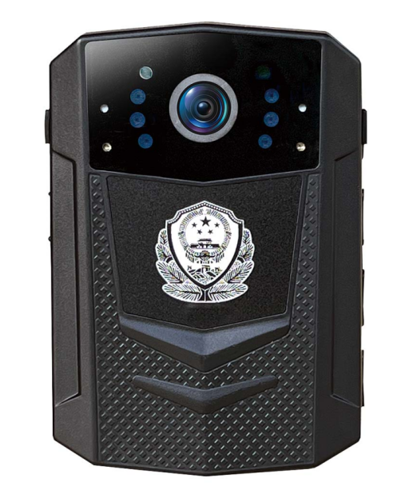
单警装备（套） | 1.多功能腰带  1.1结构：多功能腰带由主腰带、内带、斜挂带和装具套组成，装具套含警棍套、强光手电套、工作包、手铐套、催泪喷射器套、对讲机套、警用水壶套、弹夹套、手枪套。  1.2颜色：黑色。  1.3规格：多功能腰带按带体长度分为XL、L、M、S、SS五种规格。  ▲1.4质量：≤1kg。  1.5耐摩擦色牢度：干摩≥4～5级、湿摩≥4～5级。  1.6耐刷洗色牢度：≥5级。  1.7耐汗渍色牢度：≥4级。  1.8耐光色牢度：≥4级。  1.9腰带钎子耐盐雾：≥48h主要表面无腐蚀斑点。  1.10腰带钎子插拔性能：插拔≥6000次后，能正常使用。  1.11腰带钎子温度适应性：-30℃～+50℃能正常使用。  1.12四件子母扣侧掀强力：15～30N。  1.13警棍套旋转性能：旋转≥6000次后，能正常使用。  1.14警棍套警棍插拔性能：插拔≥6000次后，能正常使用。  1.15催泪喷射器旋转性能：旋转≥6000次后，能正常使用。  1.16斜跨带卡扣抗拉性能：斜跨带卡扣在扣合状态下，施加≥700N的拉力并保持30s，卡扣不破损，并能正常使用。  1.17装具套缝合抗拉性能：装具套在开口缝合部位施加≥600N的拉力并保持30s，不被撕裂。  1.18腰带钎子抗拉性能：腰带钎子在扣合状态下，施加≥950N的拉力并保持30s，钎子不脱出或破损，并能正常使用。  1.19警棍套抗拉性能：对警棍套施加≥1200N的拉力并保持30s，连接件不应断裂。  1.20催泪喷射器套抗拉性能：对催泪喷射器施加≥1200N的拉力并保持30s，连接件不应断裂。  1.21执行标准：GA 889-2018《公安单警装备多功能腰带》  需提供公安部检测机构出具的产品检测报告（复印件加盖公章）。  2.急救包  2.1外观：警用急救包包内有急救用品与药物，急救包正面印有“警徽、警察、police和警用急救包”字样。  2.2材质：移膜皮革。  2.3尺寸：展开长220mm±2mm，宽125mm±2mm。  2.4重量（含药品）：≤160g。  2.5颜色：急救包所用移膜皮革及辅料配件的颜色为黑色，警徽图案和文字标识为银白色。  2.6耐摩擦色牢度：干摩50次色牢度≥4级，干摩10次色牢度≥4级。  2.7拉链平拉强力：≥600N。  2.8拉链拉头拉片结合力：≥250N。  2.9拉链负荷拉次：≥2000次。  2.10皮革撕裂强度：≥48N/mm。  2.11阻燃性能：外表面皮革续燃时间≤5s  2.12皮革顶破强力：≥550N  2.13甲醛含量：≤20mg/kg。  2.14可分解致癌芳香胺染料：≤20mg/kg。  2.15pH值：7±2  2.16抗摔性能：水泥地面，跌落高度≥2米，产品在水平状态，竖直状态分别自由跌落≥10次，急救包外表面没有破损，且包内药品无损坏。  2.17拉链耐腐蚀性能：喷雾周期≥8h，金属零部件耐腐蚀等级应≥7级。  2.18执行标准： GA 891-2010《警用急救包》  需提供公安部检测机构出具的产品检测报告（复印件加盖公章）。  3.强光手电  3.1结构：强光手电采用尾盖开关，按钮区域分为照明键和爆闪键，外壳为防滚动圆柱形结构，由头盖组件（包括头盖、攻击头等）、筒身组件（包括筒身、隐蔽式USB充电接口）、电池、尾盖组件（包括开关组件、4格电量提示灯）及手绳（包括调节扣）组成。  3.2尺寸：总长154.6mm±0.5mm，握柄直径27.5mm±0.5mm，头盖外径35mm±0.5mm，手绳长度155mm±0.55mm。  3.3颜色：强光手电主体为黑色，激光雕刻处为银白色，手绳为黑色。  3.4质量：≤200g。  3.5电池兼容性：强光手电使用1节18650锂离子充电电池、3节AAA碱性电池或1节AA碱性电池，应互相兼容。  3.6强光初始通光量：≥210 lm。  3.7强光初始照度：≥230 lx。  3.8强光照明时间：使用18650锂电子充电电池，在完全充电状态下强光手电进入强光模式，连续照明300min，距光源5m处光斑中心照度值≥200 lx。  3.9强光爆闪频率：强光手电的强光爆闪频率为9Hz～10 Hz。  3.10光束角：强光手电的光束角为6°～9°。  3.11外壳温升：强光手电的外壳温升≤9K。  3.12电量提示功能：强光手电设置4格电量提示灯，使用18650锂离子充电电池在开启或关闭光源时，提示灯点亮，显示剩余电量状态。  3.13外壳强度：≥980N的径向压力后，强光手电不变形，能正常使用，开关工作模式转换功能正常。  3.14手绳强度：手绳承受≥80N的拉力无断裂。  3.15碎玻璃功能：攻击头的氮化硅球部位能击碎≥8mm厚钢化玻璃，氮化硅球不掉洛，不碎裂，开关工作模式转换功能正常。  3.16跌落可靠性：强光手电以水平状态、头部向下状态和尾部向下3种姿态，从≥2m高度自由跌落至水泥地面上，各试验3次，强光手电无裂纹、破碎，氮化硅球不脱落，开关工作模式转换功能正常。  3.17防水性能：强光手电在0.5m深度水中进行防水试验≥2h，内部不应进水，且开关工作模式转换功能正常。  3.18开关耐久性：对照明键爆闪键分别触压≥50000次，开关按键正常，且开关工作模式转换功能正常。  3.19充电插头连接可靠性：充电插头插拔≥5000次，不应变形，且能正常充电。  3.20低温性能：强光手电在温度-20℃±2℃的环境下，持续放置2h，开关工作模式转换功能正常。  3.21湿热性能：强光手电在温度45℃±2℃、湿度95%±2%RH的环境下，持续放置48h，开关工作模式转换功能正常。  3.22执行标准：GA 883-2018《公安单警装备 强光手电》  需提供公安部检测机构出具的产品检测报告（复印件加盖公章）。  4.催泪喷射器  4.1结构：竖喷型催泪喷射器由保险盖、扭簧、转轴、喷嘴、压套、支撑套、支撑盖、内罐、囊袋组件、催泪剂溶液、外罐等零部件组成。  4.2尺寸：高188.5mm±0.5mm，筒身最大外径为40mm±0.5mm，外罐外径为37.5mm±0.5mm。观察窗的尺寸为宽8mm±0.5mm，高80 mm±0.5mm。  4.3颜色：催泪喷射器主体颜色为黑色，喷嘴颜色为白色，催泪剂溶液颜色为蓝色。  4.4质量：185g±5g  4.5催泪剂溶液：催泪剂溶液体积为70ml±1ml，包含溶质（合成辣椒素）和溶剂；合成辣椒素含量为1.5%～2.0%。  ▲4.6连续喷射性能：催泪喷射器喷射为定向射流状，喷射距离≥4.5m，有效喷射时间≥10s，完全喷射后剩余溶液量≤0.8ml。  4.7间断喷射性能：催泪喷射器有效喷射3s后，放置8h后再次进行喷射，喷射距离≥3m，喷射距离达到3m的时间≥7.2s。完全喷射后剩余溶液量≤0.8ml。  4.8承压安全性能：≥980N。  4.9保险盖可靠性能：保险盖重复启闭≥100次可正常使用，且喷射性能符合要求。  4.10温度适应性：-30℃～+55℃。  4.11执行标准：GA 884-2018 《公安单警装备 催泪喷射器》  需提供公安部检测机构出具的产品检测报告（复印件加盖公章）。  5.手铐  ▲5.1金属手铐铐体与扇梁铆接处晃动量：≤0.05mm。  5.2结构：金属手铐由左、右铐体和三排齿的扇梁、链座、链环、钥匙等组成。  5.3尺寸：铐体间距L：（52～56）mm，啮合三尺状态下手铐的最小孔径H：（55±2）mm，啮合三尺状态下手铐的最大孔径B：（82±2）mm。  5.4颜色：金属手铐铐体表面颜色为烁金色，左、右铐体颜色一致，无明显色差；扇梁为亚光银色。  5.5质量：≤230g。  5.6反锁定位：金属手铐在锁闭并反锁定位状态下施加≥3500N静压力，不出现啮合松动或失效现象。  5.7防拨性能：金属手铐的三个锁齿相互独立，在拨动任意一个锁齿时，其余两个锁齿不联动。金属手铐在锁闭状态下，防拨净工作时间应大于或等于2min。  5.8啮合强度：金属手铐啮合牢固可靠，不能被逆向拉开。  5.9纵向静拉力：金属手铐在锁闭状态下，施加≥3500N纵向静拉力并保持30s，金属手铐不应被拉开，试验后铐体上不应有永久性变形或裂纹。  5.10横向静拉力：金属手铐在锁闭状态下，施加≥3500N横向静拉力并保持30s，金属手铐不应被打开，试验过程中金属手铐不应被打开，试验后铐体上不应有永久性变形或裂纹，符合灵活性的要求。  5.11固定连接件强度：对金属手铐的扇梁铆钉施加≥4500N静拉力，保持30s，试验后固定连接件不松脱，符合灵活性的要求。  5.12钥匙强度：对金属手铐的钥匙施加≥4Nm的扭矩，保持30s，试验后钥匙不出现变形、断裂，且符合灵活性的要求。  5.13铐体强度：金属手铐在锁闭状态下，对铐体施加≥25Nm的扭矩，保持30s，试验后铐体与扇梁不脱离，且符合灵活性的要求。  5.14耐用度：金属手铐用钥匙正常开启，锁闭为一个循环，经过≥15000次循环（每1000次循环后反锁定位1次）。  5.15跌落可靠性：≥2m高度处自由跌落至水泥地面后，符合灵活性的要求。  5.16耐腐蚀性：≥9级。  5.17执行标准：GA1512-2018《公安单警装备 金属手铐》  需提供公安部检测机构出具的产品检测报告（复印件加盖公章）。  需提供不低于6年1500万元产品责任保险（复印件加盖公章）。  6.伸缩警棍  6.1结构：伸缩警棍由小管组件、中管组件、握把组件和开关组件组成。  6.2尺寸：收回长度224mm±2mm；伸展长度508mm±2mm；握把外径φ26.5mm±0.1mm；中管外径φ20.5mm±0.1mm；小管外径φ16mm±0.1mm；  6.3颜色：金属部件亚光黑色，握把胶套黑色,激光雕刻处颜色为银白色。  6.4质量：≤312g  6.5防脱出性能：伸缩警棍在收回状态下，对棍头施加5N轴向拉力，不应被拉出。  ▲6.6伸缩可靠性：拉出伸展≥6000次后伸缩警棍能正常伸展和收回。甩动伸展≥6000次后伸缩警棍能正常伸展和收回。  6.7轴向抗拉性能：伸缩警棍完全伸展并锁定状态下，对棍头施加轴向拉力至≥1300N，并保持1min后，伸缩警棍能正常使用。  6.8抗弯性能：伸缩警棍完全伸展并锁定状态下，对伸缩警棍的中管施加≥8000N压力，并保持1min后，能正常伸展和收回。  6.9耐击打性能：伸缩警棍完全伸展并锁定状态下，以≥4000N击打力连续击打≥6000次后，伸缩警棍不应断裂，棍头不应脱落，能正常伸展和收回。  6.10极限击打性能：伸缩警棍完全伸展并锁定状态下，固定在专用击打试验机上，对钢制刀具进行击打，按≥10000N的击打力值进行5次试验，击打后伸缩警棍不应断裂，棍头不应脱落，应能正常伸展和收回。  6.11握把橡胶套防脱性能：伸缩警棍在收回状态下，在警棍套中进行插拔试验≥6000次后，握把橡胶套应无卷边、翘起、鼓包、龟裂、移位等现象。  6.12跌落可靠性：水平、正立、倒立3种姿态，从≥2m高度自由跌落至水泥地面上，各试验1次，伸缩警棍能正常使用。  6.13耐腐蚀性能：≥9级。  6.14温度适应性：-40℃～+60℃。  6.15防脱环跌落可靠性：水平、正立、倒立3种姿态，从≥2m高度自由跌落至水泥地面上，试验3次，防脱环不应开裂、破碎。  6.16执行标准： GA 886-2018《公安单警装备伸缩警棍》  需提供公安部检测机构出具的产品检测报告（复印件加盖公章）。 | 100套 | 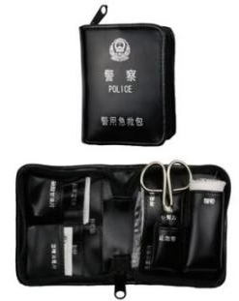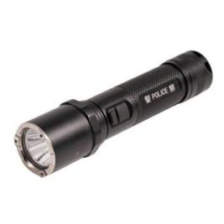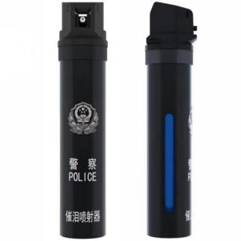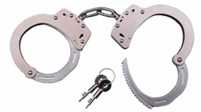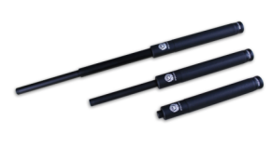
反光背心 | ▲款式：前开襟马甲式样。荧光网眼布为荧光黄色，有银白色晶格反光带和银灰色玻璃微珠反光沿条。  反光面积：晶格反光条带和玻璃微珠反光沿条的总面积≥0.2㎡  拉链平拉强力：≥620N。  锦丝搭扣带扣合强力：肩部≥10N/cm²，腰部≥10N/cm²  pH值：5～7  游离甲醛含量：不得检出  异味：无  遮盖率：≥45%  重量：150±5g/m²  顶破强力：≥850N  耐摩擦色牢度：干摩≥5级，湿摩≥5级  耐酸汗渍色牢度：变色≥5级，沾色≥5级  耐碱汗渍色牢度：变色≥5级，沾色≥5级  耐水洗色牢度：变色≥5级，沾色≥5级  耐光色牢度：≥4-5级  观察角12ˊ初始逆反射系数（cd/1x.m²）：入射角5°质量指标≥1100、入射角20°质量指标≥950、入射角 30°质量指标≥600 、入射角 40°质量指标≥250 ；  观察角 20ˊ初始逆反射系数（cd/1x.m²）：入射角5°质量指标≥750、入射角20°质量指标≥600、入射角 30°质量指标≥400、入射角40°质量指标≥250；  观察角1°初始逆反射系数（cd/1x.m²）：入射角5°质量指标≥150 、入射角20°质量指标≥140、入射角30°质量指标≥80、入射角 40°质量指标≥70；  观察角1°30ˊ初始逆反射系数（cd/1x.m²）：入射角 5°质量指标≥55 、入射角 20°质量指标≥50、入射角30°质量指标≥45、入射角40°质量指标≥30  ▲淋雨逆反射系数：晶格反光带淋雨状态，在入射角为5°、观测角为12′时的逆反射系数900cd/(1x*㎡)  晶格反光带挠曲≥9000次逆反射系数：≥1000cd/(1x*㎡)  晶格反光带水洗≥40次逆反射系数：≥800cd/(1x*㎡)  晶格反光带摩擦≥6200次逆反射系数：≥950 cd/(1x*㎡)  执行标准：GA446-2003《警服反光背心》  需提供公安部检测机构出具的产品检测报告（复印件加盖公章）。 | 200件 | 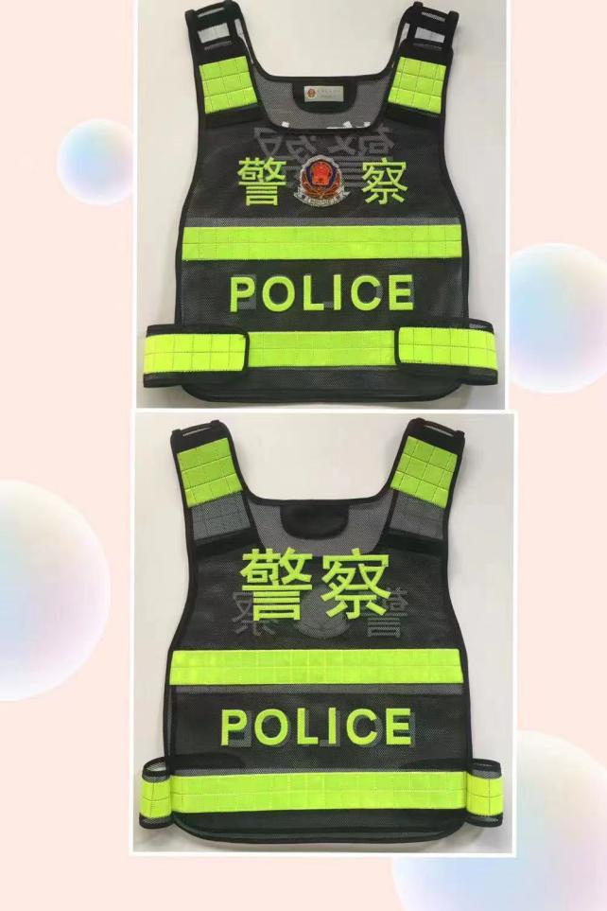
肩灯 | 外观：正面两排红、蓝警示灯，侧面360°灯带环绕，有红、蓝两种发光颜色，采用内置可充电电池供电。  规格尺寸：长≥73mm，宽≥50mm，厚度≥39mm。  质量：≥80g（含电池）  灯体功能：具有重力感应功能，能通过感应重力自动切换垂直、水平方向的红蓝闪烁；连续两次拍打灯体可临时关闭或开启照明；内置强磁，可吸附于金属车身表面。  工作模式：水平LED灯频闪、垂直LED灯频闪、LED照明灯常亮、LED照明灯频闪四种工作模式。  灯珠数量：≥20颗  充电时间：≤4h可充满。  开关耐久性：对肩灯开关触压≥100次，开关按键正常，且开关工作模式转换功能正常。  夹具功能：背夹采用不锈钢背夹固定，夹子上有咬合齿，夹具可360°旋转，可用于肩带、携具织带、背包、战术头盔等多种搭载平台。  ▲充电接口：肩灯底部配备隐藏式Type-C接口。  电量指示：具有充电指示和低电量提示功能。  电池：内置≥650 mAh可充电锂离子电池。  工作时间：水平方向LED灯频闪连续工作时间＞21h；垂直方向LED灯频闪连续工作时间＞22h；LED照明灯常亮连续工作时间＞23h。  夜视距离：在环境照度低于45 lx，距离≥0.6米处可分辨灯光颜色。  频闪频率：7Hz±2Hz  防摔性能：硬质水泥地面，跌落高度≥3.2m，随意任何不规则跌落≥4次，能正常使用。  外壳防脱色性能：用酒精擦拭≥60次无脱色掉漆情况。  ▲外壳防护等级：≥IP55  温度适应性：-45℃～+65℃。  产品特性：多功能磁吸警示灯，由警示灯、可拆卸抱夹和充电器组成，具有红蓝警闪，白光照明的功能。  执行标准：GB/T 15211-2013《安全防范报警设备环境适应性要求和试验方法》  需提供公安部检测机构出具的产品检测报告（复印件加盖公章）。 | 300个 | 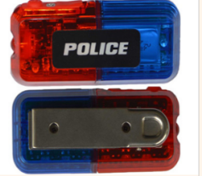
催泪喷射器 | 结构：竖喷型催泪喷射器由保险盖、扭簧、转轴、喷嘴、压套、支撑套、支撑盖、内罐、囊袋组件、催泪剂溶液、外罐等零部件组成。  尺寸：高188.5mm±0.5mm，筒身最大外径为40mm±0.5mm，外罐外径为37.5mm±0.5mm。观察窗的尺寸为宽8mm±0.5mm，高80 mm±0.5mm。  颜色：催泪喷射器主体颜色为黑色，喷嘴颜色为白色，催泪剂溶液颜色为蓝色。  质量：185g±5g  催泪剂溶液：催泪剂溶液体积为70ml±1ml，包含溶质（合成辣椒素）和溶剂；合成辣椒素含量为1.5%～2.0%。  ▲连续喷射性能：催泪喷射器喷射为定向射流状，喷射距离≥4.5m，有效喷射时间≥10s，完全喷射后剩余溶液量≤0.8ml。  间断喷射性能：催泪喷射器有效喷射3s后，放置8h后再次进行喷射，喷射距离≥3m，喷射距离达到3m的时间≥7.2s。完全喷射后剩余溶液量≤0.8ml。  承压安全性能：≥980N。  保险盖可靠性能：保险盖重复启闭≥100次可正常使用，且喷射性能符合要求。  温度适应性：-30℃～+55℃。  执行标准：GA 884-2018 《公安单警装备 催泪喷射器》  需提供公安部检测机构出具的产品检测报告（复印件加盖公章）。 | 300个
警用水壶 | 结构：保温型警用水壶，由壶体、壶塞和壶盖构成，壶体为不锈钢双层真空结构，塑料壶塞为拨杆及出水口结构。  外观：保温型水壶，壶体正面激光雕刻警徽图案和“警察”、“POLICE”、“警用水壶”。  颜色：警用水壶壶体、壶盖和壶带的颜色为亚光藏蓝色；壶塞颜色为光亮浅灰色，其中拨杆为光亮藏蓝色。  质量： 395g±5g。  尺寸：壶体高195mm±1mm，带壶盖成品总高215mm±1mm，壶体宽85mm±1mm，壶体厚58mm±1mm，壶口内径37mm±1mm。  容积：≥500ml。  ▲保温性能：给壶中注入95℃以上的热水，注水水面低于密封处5mm，垂直静置24h后，壶内水温≥40℃。  漆膜附着力：≥1级。  壶体回弹性能：壶体回弹后无变形。  壶塞拨杆的使用寿命：拨杆拨开次数大于2000次。  跌落性能：保温型水壶，跌落后零件无脱落、无破损，保温水壶保温性能符合要求。  执行标准：《GA887-2010公安单警装备警用水壶》  需提供公安部检测机构出具的产品检测报告（复印件加盖公章）。 | 50个 | 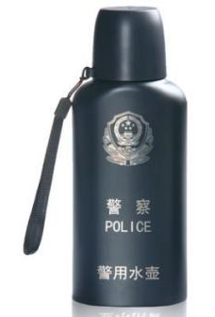
手铐 | ▲金属手铐铐体与扇梁铆接处晃动量：≤0.05mm。  结构：金属手铐由左、右铐体和三排齿的扇梁、链座、链环、钥匙等组成。  尺寸：铐体间距L：（52～56）mm，啮合三尺状态下手铐的最小孔径H：（55±2）mm，啮合三尺状态下手铐的最大孔径B：（82±2）mm。  颜色：金属手铐铐体表面颜色为烁金色，左、右铐体颜色一致，无明显色差；扇梁为亚光银色。  质量：≤230g。  反锁定位：金属手铐在锁闭并反锁定位状态下施加≥3500N静压力，不出现啮合松动或失效现象。  防拨性能：金属手铐的三个锁齿相互独立，在拨动任意一个锁齿时，其余两个锁齿不联动。金属手铐在锁闭状态下，防拨净工作时间应大于或等于2min。  啮合强度：金属手铐啮合牢固可靠，不能被逆向拉开。  纵向静拉力：金属手铐在锁闭状态下，施加≥3500N纵向静拉力并保持30s，金属手铐不应被拉开，试验后铐体上不应有永久性变形或裂纹。  横向静拉力：金属手铐在锁闭状态下，施加≥3500N横向静拉力并保持30s，金属手铐不应被打开，试验过程中金属手铐不应被打开，试验后铐体上不应有永久性变形或裂纹，符合灵活性的要求。  固定连接件强度：对金属手铐的扇梁铆钉施加≥4500N静拉力，保持30s，试验后固定连接件不松脱，符合灵活性的要求。  钥匙强度：对金属手铐的钥匙施加≥4Nm的扭矩，保持30s，试验后钥匙不出现变形、断裂，且符合灵活性的要求。  铐体强度：金属手铐在锁闭状态下，对铐体施加≥25Nm的扭矩，保持30s，试验后铐体与扇梁不脱离，且符合灵活性的要求。  耐用度：金属手铐用钥匙正常开启，锁闭为一个循环，经过≥15000次循环（每1000次循环后反锁定位1次）。  跌落可靠性：≥2m高度处自由跌落至水泥地面后，符合灵活性的要求。  耐腐蚀性：≥9级。  执行标准：GA1512-2018《公安单警装备 金属手铐》  需提供公安部检测机构出具的产品检测报告（复印件加盖公章）。 | 100副
脚镣手铐 | 组成：由手铐、脚镣以及两者连接链组成。  手铐结构：手铐结构由铐体、扇粱、接头、链条和钥匙组成。  手铐规格：L：180mm±2mm，H55mm±2mm，B68mm±2mm  手铐灵活度：金属手铐的钥匙与锁芯应配合紧密，钥匙插入锁芯后应旋转灵活、无阻滞；金属手铐的启闭应灵活、无阻滞。  反锁定位性能：手铐反锁定位功能方便、可靠，处于反锁定位状态的金属手铐在≥1500N静压力作用下不出现啮合松动或失效现象。  防拨性能：防拨净工作时间达到2min。  纵向强度：对金属手铐施加≥2200N纵向静拉力，保持30s，金属手铐不被打开，不产生永久性变形或裂纹，金属手铐能正常使用。  横向强度：对金属手铐施加≥2200N横向静拉力，保持30s，金属手铐不被打开，不产生永久性变形或裂纹，金属手铐能正常使用。  固定件强度：对金属手铐的固定件施加≥2940N静拉力，保持30s，固定连接件不松脱，金属手铐能正常使用。  手铐钥匙强度：对金属手铐的钥匙施加≥2Nm扭矩，保持30s，钥匙能正常使用。  耐用度：金属手铐正常开启、锁闭≥6000次后能正常使用。  金属脚镣外表面应光滑，无棱角、毛刺、起泡和脱落等现象。各连接部位应圆滑。金属脚镣的左、右镣体形状应一致，无明显弯曲变形。金属脚镣的镣体腕口尺寸应能调节。  尺寸：H80mm±5mm，B80mm±5mm。  灵活度：螺扣型金属脚镣的启闭应灵活、无阻滞。螺扣型金属脚镣的开启工具应为专用工具，开启工具与螺扣应配合紧密。  防开启性能：螺扣型金属脚镣的防开启工作时间应能达到5min。  强度：对金属脚镣施加≥3000N的纵向静拉力保持30s．试验过程中金属脚镣不应被打开，试验后镣体上不应产生永久变形或裂缝,金属脚镣应能正常开启和锁闭。对金属脚镣施加≥3000N的横向静拉力，保持30s．试验过程中金属脚镣不应被打开，试验后镣体上不应产生永久变形或裂缝,金属脚镣应能正常开启和锁闭。  耐用度：金属脚镣开启、关闭≥3000次后，灵活度应满足要求。  漆膜附着力：金属脚镣的涂漆部件的漆膜附着力不低GB/T 1720-1979中规定的二级；金属脚镣表面涂覆层的附着力应不低于GB/T 9286-1998中规定的4级。  耐跌落性能：金属脚镣处于锁闭状态，将金属脚镣分别以水平横放、链条朝上两只镣体垂直向下、链条垂直向下两只镣体朝上3种状态，自≥1.5m高度处于自由跌落至水泥地面3次，试验后金属脚镣不应出现开启现象并且应能正常使用。  耐碰撞性能：使螺扣型金属脚镣处于锁闭状态，经过峰值加速度为10g、脉冲持续时间为16ms、沿镣体中心线方向及其垂直方向各1000次的碰撞试验，试验后金属脚镣不应出现开启现象并且能正常使用。  耐腐蚀性能：金属脚镣的耐腐蚀等级应大于或等于简易10级制定级法中的7级,连续喷雾时间为12h。  质量：≤2.20kg  连接件尺寸：中间连接链长度1100mm±10mm  执行标准：GA 172-2014 《金属手铐》、GA 237-2018《金属脚镣》  需提供公安部检测机构出具的产品检测报告（复印件加盖公章）。 | 10副 | 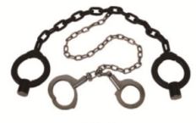
警戒带 | 尺寸：长度≥60m、宽度≥75mm。  颜色：带体由乳白色(表面有反光层)和蓝色相间组成主体颜色。带体上的“警察"“POLICE"额色为蓝色，“禁止通行”和“○"标志的颜色为红色。  带体线密度：经向66/24f，纬向66/24f。  带体密度：经向420/10cm，纬向310/10cm。  带体材质：聚酯纤维。  带体径向断裂强力：≥1010N。  带体径向断裂伸长率：≤20%。  带体单位长度质量：≥18g/m。  带体乳白色反光层逆反射系数：≥65 cd/(1x·㎡)。  带体耐光色牢度：≥4级。  带体耐水色牢度：变色≥4级，沾色≥4级。  带体耐摩擦色牢度（经向）：干摩≥4级，湿摩≥4级。  收放盒外观：表面应无毛刺、锈迹和明显划痕。  收放盒灵活度：收放警戒带时，应操作方便、转动灵活。电动收带集成模块采用不低于150r/Min的减速电机，不低于1500mah锂电池，应操作方便、转动灵活。  抗跌落性能：≥2m高处自由跌落至水泥地面后,收放盒不应出现开裂、破碎等现象,并能正常收放。  温度适应性：-20℃～+55℃。  执行标准：GA/T 375-2016《警戒带》  需提供公安部检测机构出具的产品检测报告（复印件加盖公章）。 | 100个 | 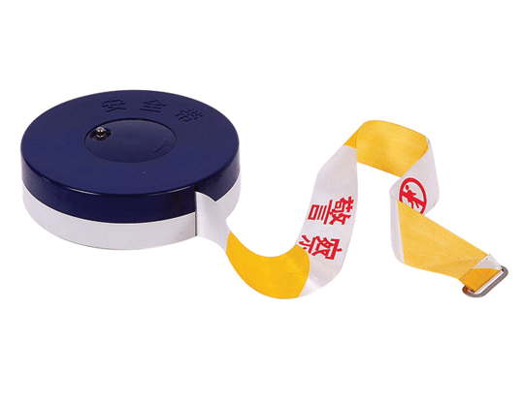
防割手套 | 结构：防割手套为纤维材料包覆金属钢丝。  外观要求：警用防割手套表面平整，无线头、破损、缺口、开线、漏针和污渍等缺陷。  规格：总长约245mm±5mm，掌宽105mm±5mm。  ▲常温防割性能：设定刀口压力为20N，刀片转速20r/min，在防割手套的掌部或背部垂直手指方向进行5次切割，每次割穿发生时，切割周数不小于7周，且耐切割系数≥3.0。  高低温切割性能：-20℃～+55℃，切割周数≥7周，且耐切割系数均≥2.90。  执行标准： GA614-2006《警用防割手套》  需提供公安部检测机构出具的产品检测报告（复印件加盖公章）。 | 30副 | 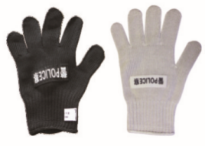
督查腰带 | 材质：皮质  外观：扣头为合金亚光镍色，铸印有徽章标识字样  颜色：白色  质量：≤1.2kg  斜跨带卡扣抗拉性能：斜跨带卡扣在扣合状态下，施加≥500N的拉力并保持30s，卡扣不破损，并能正常使用。  腰带钎子插拔性能：插拔≥2000次后，能正常使用。  腰带钎子耐盐雾：48h主要表面无腐蚀斑点。  腰带钎子镍镀层厚度：≥10um  甲醛含量：不得检出。  耐汗渍色牢度：变色≥4级，沾色≥4级。  耐摩擦色牢度：干摩≥4级，湿摩≥4级。  耐刷洗色牢度：≥4级。  耐光色牢度：≥4级 | 5条 | 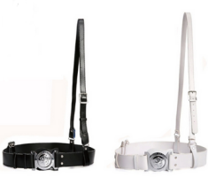
防暴头盔 | 结构：防暴头盔头盔由壳体、缓冲层、衬垫、面罩、佩戴装置(系带、下颚托、佩戴扣和盔顶悬挂系统)、护颈组成。  材质：壳体材质为工程塑料，缓冲层使用泡沫加软质吸能材料制作，面罩使用PC材料制作。  颜色：“99”式警服藏蓝色。  质量：≤1.50kg。  面罩透光率：≥85%。  面罩的光畸变最大量：≤2.5′。  佩戴装置：头盔系带宽度20mm±1mm，佩戴扣的开启闭合功能方便可靠，能有效调节系带松紧程度。系带能承受≥1100N的拉伸负载，加载过程中系带不出现撕裂、撕断、连接件脱落、佩戴扣松脱的现象，系带伸长量≤17mm，卸载后佩戴扣能正常使用，盔顶悬挂系统保证通风透气，便于调节。  护颈：护颈使用软质材料制成，为可拆卸式，与壳体连接可靠，沿中矢面延伸出头盔盔体的有效部分长度为120mm±20mm。  吸收碰撞能量性能：防暴头盔能承受≥65J能量冲击，冲击时传递到试验头模上的力小于4300N，且壳体不破裂。  ▲耐穿透性能：头盔能承受≥3kg钢锥以≥128J能量的穿刺，钢锥不能穿透头盔与头型接触。  侧向刚性：头盔侧向≥440N加压，最大变形量≤17mm，剩余变形量≤5mm，壳体无破片脱落。  ▲防弹性能：防暴头盔具有在≤10m距离防护18.4mm军用散枪弹和12号猎枪弹，3号弹珠，在有效击中的情况下，头盔无破裂或穿透。  阻燃性能：≤8s。  气候环境适应性：-35℃～+60℃和常温淋雨的条件下，性能符合要求。  执行标准：《GA 294-2012 警用防暴头盔》  需提供公安部检测机构出具的产品检测报告（复印件加盖公章）。 | 8个 | 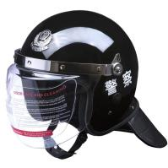
停车警示牌 | 外观：停车牌外观应整洁、无裂纹、损伤和划痕，塑料件应无明显变形，表面无褪色，外壳材料彩页工程塑料制作。  工作模式：LED灯组提高警示宽度；警示闪光工作时间≥8h，手电筒工作时间≥2h，有长亮、频闪两种工作模式，灯为红色。  质量：≤280g  警示灯出光面直径：120mm±2mm  工作时间：连续工作8h后，发光强度≥40cd。  工作电压：≥3.6v  特性：停车牌正面能发出红色光信号，背面为“停”字。  执行标准：GAT 1370-2016《警用停车示意牌》  需提供公安部检测机构出具的产品检测报告（复印件加盖公章）。 | 20个 | 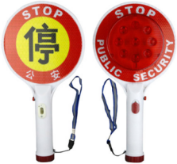
钢叉 | 结构：约束叉由叉头、叉杆、连接部位、握持部位等组成。  收缩方式：折叠式。  颜色：黑色。  尺寸：工作长度2320mm±10mm，携行长度1360mm±10mm，叉杆握持部位直径Φ32mm±0.2mm，插头闭合缝隙≤105mm，活动扇粱最大开启距离≥460mm。  质量：≤3.5kg  快速约束功能：通过碰触方式叉套被约束对象，当叉头碰触约束部位时，叉头能迅速叉套并闭合。  自锁功能：约束叉叉头闭合后，叉头自内向外不能自由开启。  状态转换时间：约束叉的携行状态与工作状态能快速有效地转换，转换时间≤7s。  抗破坏能力：≥1000N。  操作可靠性：约束叉经过≥3000次开启、闭合循环后，能正常使用。  携行袋阻燃性能：阴燃0s、续燃≤20s，损毁长度≤90mm，燃烧特性：熔融滴落物不会引燃脱脂棉。  耐腐蚀性能：≥9级。  执行标准：《GA/T1145-2014警用约束叉》  需提供公安部检测机构出具的产品检测报告（复印件加盖公章）。 | 16个 | 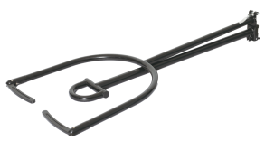
圆盾 | 结构：盾体上下沿装有防砍包边，防砍包边为橡胶材料内嵌钢丝，盾体厚度≥2.5mm。  外形尺寸：≥φ550mm  质量：≤2.5kg  握把连接强度：握把与盾体间的连接应能承受≥1000N的拉力，不应有断裂、松动或脱落现象。  臂带连接强度：臂带的搭扣搭合好后，臂带与盾体间连接应能承受≥1000N的拉力，不应有脱落、松动、脱扣或臂带断裂现象。  耐冲击强度：防暴盾牌应能承受≥240J动能的冲击,冲击后受力点不应有穿洞或在受力点半径50mm之外出现贯穿性开裂。  耐穿刺性能：防暴盾牌应能承受≥150J动能的穿刺，穿刺后受力点不应有直径大于6 mm穿洞或在受力点半径20mm之外出现贯穿性开裂。  ▲耐击打强度：防暴盾牌应能承受线速度为18 m/s士0.3 m/s、能量为450 J±13 J的击打,击打后盾体不应破碎或出现长度大于50mm的贯穿性开裂,击打后盾体产生的最大凹陷深度≤30mm。  耐刀砍性能：防暴盾牌的上边沿应能抵御线速度为8.5m/s±0.5m/s、能量为120J±5J的击砍,试验后刀砍痕迹深度≤25mm。  1图层附着力：涂层附着力应≥GB/T 9286-1998中3级的规定。  阻燃性能：0s。  温度适应性：-30℃～+55℃。  执行标准：GA 422-2019《警用防暴盾牌》  需提供公安部检测机构出具的产品检测报告（复印件加盖公章）。 | 30个 | 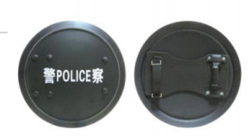
长盾 | 结构：盾体上下沿装有不锈钢防砍包边，盾体厚度≥2.5mm。  颜色：藏蓝色。  观察窗：≥240mm(宽)×110mm(高)  尺寸：≥910mm×500mm  防护面积：≥0.46㎡  质量：≤3kg  握把连接强度：握把与盾体间的连接应能承受≥1000N的拉力，不应有断裂、松动或脱落现象。  臂带连接强度：臂带的搭扣搭合好后，臂带与盾体间连接应能承受≥1000N的拉力，不应有脱落、松动、脱扣或臂带断裂现象。  透光率：≥88%  耐冲击强度：≥240J动能的冲击。  耐穿刺性能：≥170J动能的穿刺。  ▲耐击打强度：450 J±13 J的击打,击打后盾体不应破碎或出现长度大于50mm的贯穿性开裂,击打后盾体产生的最大凹陷深度应小于或等于15mm。  耐刀砍性能：防暴盾牌的上边沿应能抵御线速度为8.5m/s±0.5m/s、能量为150J±5J的击砍,试验后刀砍痕迹深度应小于或等于10mm。  ▲防护性能：在距离防暴盾牌≤8m处，使用12号猎枪弹、3号弹珠进行枪击试验，在有效击中的情况下，盾牌应无破裂或穿透。  图层附着力：涂层附着力应≥GB/T 9286-1998中3级的规定。  阻燃性能：盾体表面未燃烧。  温度适应性：-35℃～+55℃。  执行标准：GA 422-2019《警用防暴盾牌》  需提供公安部检测机构出具的产品检测报告（复印件加盖公章）。 | 10个 | 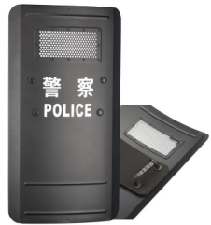
搜索灯 | 外观：灯具无明显的划伤、凹陷、变形、脱漆、壳体保持整洁。充电器采用插头与交直流转换器分离式结构，灯具或充电器设置充、放电保护；灯具整体外壳、提手均采用铝材，表面采用氧化处理，不能使用喷塑、烤漆电泳等表面处理。  功能：具有强、弱光切换功能。具备双灯源采用固态免维护LED光源，光源有白光≥12瓦和两只≥3瓦穿透力强的黄光。  结构：灯具尾部具有红色信号指示灯和电量显示器，灯具具有倾斜感应功能；  照度：强光≥1000 lx，弱光≥240 lx。  工作时间：强光连续稳定工作时间≥300min，弱光连续稳定工作时间≥600min，强光低压状态下连续工作时间≥15min，弱光低压状态下连续工作时间≥30min，  尺寸：≤170mm×120mm×70mm  质量：≤0.8kg  低电压报警时间： 10s～20s  开关性能可靠性：≥50000次可靠性能试验后应保持完好，且灯具能正常点亮并实现强、弱光切换。  温度适应性：-10℃～+40℃。  执行标准：GB 30734-2014 《消防员照明灯具》  需提供公安部检测机构出具的产品检测报告（复印件加盖公章）。 | 10个 | 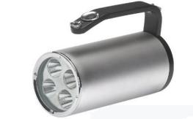
望远镜（军用) | 尺寸：≤190mm×190mm×70mm  重量：≤1100g  放大倍率：≥12倍  左右放大倍率差：≤2.5%  视场：≥5.8°  出瞳直径：≤4mm  出瞳距离：≤22mm  物镜口径：50mm  温度适应性：-10℃～+40℃  执行标准：GA/T 1352-2018视频监控镜头  需提供公安部检测机构出具的产品检测报告（复印件加盖公章）。 | 3个 | 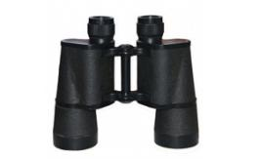
手持喊话器 | 功能：扩音、录音、警音、照明、MP3、多媒体USB插口。  供电方式：使用干电池（或锂电池）供电。  工作电压：12V。  充电时间：≤4h充满电。  充电器：DC 10V/500Ma。  ▲录音时间：≥240秒。  ▲电池使用时间：可连续使用≥20h（喊话）。  正常工作条件下发热测试：保护装置不工作，正常工作1小时，外壳温升≤30℃。  故障测试：喊话器样品短路情况下，声音变小，5min后，外壳温升≤40℃。  温度适应性：-10℃～+40℃  组成：由喊话器和充电器组成，由可充电电池供电。  执行标准：GB 8898-2001《音频、视频及类似电子设备 安全要求》  需提供公安部检测机构出具的产品检测报告（复印件加盖公章）。 | 10个 | 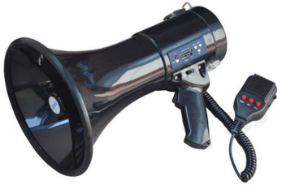
电视机 | 屏幕  屏幕尺寸≥65英寸  分辨率3840x2160  屏幕色彩≥10亿色  屏幕类型LCD  刷新率≥60Hz  可视角度≥178°  屏占比≥97%  屏幕长宽比16:9  CPU核数四核芯片  存储：  运行内存（RAM）≥3GB  机身内存（ROM）≥32GB | 5台 | 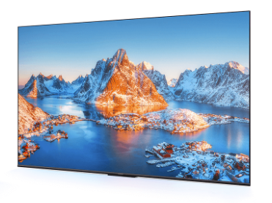
救援绳 | 材质：高强丙纶长丝线  长度：30米  直径：≥Φ6mm | 80条 | 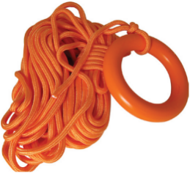

二、商务条款
（一）交货期：自合同签订之日起20个日历日内完成全部项目内容，并交付采购人验收合格。
（二）质保期：验收合格后不少于壹年。
（三）交货地点：采购人指定地点。
（四）付款方式：全部货物到达采购人指定地点并验收合格后一次性付清。

第五章 评标方法

一．评标方法
按照《中华人民共和国政府采购法》、中华人民共和国2015年第658号国务院令--《中华人民共和国政府采购法实施条例》和中华人民共和国财政部2017年第87号部长令--《政府采购货物和服务招标投标管理办法》的规定，本次评标采用综合评分法--投标文件满足招标文件全部实质性要求，且按照评审因素的量化指标评审得分最高的供应商为中标候选人。（最低报价不是中标的唯一标准）。

二．评标委员会负责具体评标事务，并独立履行下列职责
2.1审查、评价投标文件是否符合招标文件的商务、技术、合同条款等实质性要求；
2.2要求供应商对投标文件有关事项作出澄清或者说明；
2.3对投标文件进行比较和评价；
2.4确定中标候选人名单，以及根据采购人委托直接确定中标人；
2.5向采购人、采购代理机构或者有关部门报告评标中发现的违法行为。

三．供应商存在下列情况之一的，投标无效
3.1投标文件未按招标文件要求签署、盖章的；
3.2不具备招标文件中规定的资格要求的；
3.3报价超过招标文件中规定的预算金额或者最高限价的；
3.4投标文件含有采购人不能接受的附加条件的；
3.6无投标有效期或有效期达不到招标文件要求的；
3.7单位负责人为同一人或者存在直接控股、管理关系的不同供应商，参加本项目同一合同项下的投标的；
3.8为本采购项目提供整体设计、规范编制或者项目管理、监理、检测等服务的供应商，参加本采购项目投标的；
3.9提供虚假投标文件和资料的。
3.10法律、法规和招标文件规定的其他无效情形；

四．供应商有下列情形之一的，视为供应商串通投标，其投标无效
4.1不同供应商的投标文件由同一单位或者个人编制；
4.2不同供应商委托同一单位或者个人办理投标事宜；
4.3不同供应商的投标文件载明的项目管理成员或者联系人员为同一人；
4.4不同供应商的投标文件异常一致或者投标报价呈规律性差异；
4.5不同供应商的投标文件相互混装；
4.6不同供应商的投标保证金从同一单位或者个人的账户转出。

五、评审标准
5.1初步评审标准：
5.1.1资格评审标准：见附件1初步审查要素表
5.1.2符合性评审标准：见附件1初步审查要素表
5.2分值构成与评分标准:见附件2评标因素及权重分值表

六．评审程序
6.1本采购项目评标按照下列工作程序进行（在上一步评审中被认定无效投标者，不进入下一步的评审）。
6.1.1投标文件初审；
6.1.2澄清有关问题；
6.1.3比较与评价；
6.1.4推荐中标候选人名单。
6.2投标文件初审
采购人或采购代理机构根据本章第5.1.1 项规定的评审标准对投标文件进行资格性审查。有一项不符合评审标准的，将被认定为无效投标。
评标委员会根据本章第 5.1.2项规定的评审标准对投标文件进行符合性评审。有一项不符合评审标准的，评标委员会应当否决其投标。
在资格性审查阶段，不符合招标文件要求的，不得进入符合性审查，在符合性审查时未通过的，不得进入后续评审环节。
6.3投标文件的澄清
6.3.1为有助于投标文件的审查、比较和评价，评标委员会可要求供应商对其投标文件中非实质性（投标文件中含义不明确、同类问题表述不一致或者有明显文字和计算错误的内容）的有关问题进行澄清、说明或者补正。有关澄清、说明或者补正的要求和答复应以书面形式提交，并由其法定代表人或被授权人签字。供应商的澄清、说明或者补正不得超出投标文件的范围或者改变投标文件的实质性内容。评标委员会不接受供应商主动提出的澄清、说明。
6.3.2有效的书面澄清材料，是投标文件的补充材料，成为投标文件的组成部分。
6.3.3评标委员会认为供应商的报价明显低于其他通过符合性审查供应商的报价，有可能影响产品质量或者不能诚信履约的，应当要求其在评标现场合理的时间内提供书面说明，必要时提交相关证明材料；供应商不能证明其报价合理性的，评标委员会应当将其作为无效投标处理。
6.4投标文件比较与评价
6.4.1评委会应按照招标文件中规定的评标方法和标准，对资格性检查和符合性检查合格的投标文件进行商务和技术评估，综合比较与评价。
6.4.2如果投标文件没有实质性响应招标文件的要求，评委会将予以拒绝。供应商不得通过修正或撤销不合要求的偏离或保留，从而使其投标成为实质性响应的投标。

七．政策性扣减
7.1政策性扣减范围
7.1.1供应商符合小型、微型企业或监狱企业、残疾人福利性单位条件的，其投标报价价格评审时将按相应比例进行扣减。
7.1.2依据关于印发《政府采购促进中小企业发展管理办法》的通知（财库〔2020〕46号）的规定，在政府采购活动中，供应商提供的货物、工程或者服务符合下列情形的，享受中小企业扶持政策：
（1）在货物采购项目中，货物由中小企业制造，即货物由中小企业生产且使用该中小企业商号或者注册商标；在工程采购项目中，工程由中小企业承建，即工程施工单位为中小企业；在服务采购项目中，服务由中小企业承接，即提供服务的人员为中小企业依照《中华人民共和国劳动合同法》订立劳动合同的从业人员。
（2）在货物采购项目中，供应商提供的货物既有中小企业制造货物，也有大型企业制造货物的，不享受本办法规定的中小企业扶持政策。
（3）以联合体形式参加政府采购活动，联合体各方均为中小企业的，联合体视同中小企业。其中，联合体各方均为小微企业的，联合体视同小微企业。
(4)中小企业参加政府采购活动，应当出具符合财库〔2020〕46号规定的《中小企业声明函》,否则不得享受相关中小企业扶持政策。
7.1.3采购人拟采购产品属于优先采购节能、环境标志产品范围的，应当优先采购节能、环境标志产品；拟采购产品符合政府采购强制采购政策的，实行强制采购。
（1）采购人依据节能产品、环境标志产品品目清单和节能、环境标志产品认证证书实施政府优先采购和强制采购。
（2）采购人拟采购的产品属于品目清单范围的，采购人及其委托的采购代理机构将依据国家确定的认证机构出具的、处于有效期之内的节能、环境标志产品认证证书，对获得证书的产品实施政府优先采购或强制采购。
7.1.4监狱企业参加政府采购活动时，应当提供由省级以上监狱管理局、戒毒管理局(含新疆生产建设兵团)出具的属于监狱企业的证明文件。监狱企业参加政府采购活动时，视同小型、微型企业。
7.1.5符合条件的残疾人福利性单位在参加政府采购活动时，应当提供《残疾人福利性单位声明函》，并对声明的真实性负责。残疾人福利性单位参加政府采购活动时，视同小型、微型企业；残疾人福利性单位属于小型、微型企业的，不重复享受政策。
7.2政策性扣减方式
7.2.1对于未预留份额专门面向中小企业采购的采购项目，以及预留份额项目的非预留部分采购包中符合条件的小微企业报价给予10%的扣除。
7.2.2接受大中型企业与小微企业组成联合体或者允许大中型企业向一家或者多家小微企业分包的采购项目，对于联合协议或者分包意向协议约定小微企业的合同份额占到合同总金额 30%以上的，对联合体或者大中型企业的报价给予4%-6%的扣除；组成联合体或者接受分包的小微企业与联合体内其他企业、分包企业之间存在直接控股、管理关系的，不享受价格扣除优惠政策。享受扶持政策获得政府采购合同的，小微企业不得将合同分包给大中型企业，中型企业不得将合同分包给大型企业。
7.2.3监狱企业、残疾人福利性单位视同小微企业，享受预留份额、评审中价格扣除等促进中小企业发展的政府采购政策。监狱企业、残疾人福利性单位属于小微企业的，不重复享受政策。
7.2.4供应商享受支持中小型企业发展政策优惠的，可以同时享受节能、环境标志产品优先采购政策。

八．特殊情况的处理
8.1单一产品采购项目中，提供相同品牌的产品的不同供应商参加同一合同项下投标的，按以下方法处理：
8.1.1使用最低评标价法的采购项目，提供相同品牌产品的不同供应商参加同一合同项下投标的，以其中通过资格审查、符合性审查且报价最低的参加评标；报价相同的，由采购人及评标委员会按照技术方案、售后服务等内容择优选择确定一个参加评标的供应商，其他投标无效。
8.1.2使用综合评分法的采购项目，提供相同品牌产品且通过资格审查、符合性审查的不同供应商参加同一合同项下投标的，按一家供应商计算，评审后得分最高的同品牌供应商获得中标人推荐资格；评审得分相同的，由采购人及评标委员会按照投标报价最低的方式确定一个供应商获得中标人推荐资格，其他同品牌供应商不作为中标候选人。
8.2非单一产品采购项目中，提供相同品牌的核心产品的不同供应商参加同一合同项下投标的，按以下方法处理：
8.2.1使用最低评标价法的采购项目，提供相同品牌核心产品的不同供应商参加同一合同项下投标的，以其中通过资格审查、符合性审查且投标报价最低的参加评标；投标报价相同的，由采购人及评标委员会按照技术方案、售后服务等内容择优选择确定一个参加评标的供应商，其他投标无效。
8.2.2使用综合评分法的采购项目，提供相同品牌核心产品且通过资格审查、符合性审查的不同供应商参加同一合同项下投标的，按一家供应商计算，评审后得分最高的同品牌供应商获得中标人推荐资格；评审得分相同的，由采购人及评标委员会按照投标报价最低的方式确定一个供应商获得中标人推荐资格，其他同品牌供应商不作为中标候选人。
8.2.3核心产品为两个及以上时，当所有核心产品品牌均相同时，在评审时按同一供应商计算；部分核心产品品牌相同时按不同供应商计算。
8.3投标文件报价出现前后不一致的，按照下列规定修正：
8.3.1投标文件的大写金额和小写金额不一致的，以大写金额为准；
8.3.2总价金额与按单价汇总金额不一致的，以单价金额计算结果为准。
按上述修正的顺序和方法调整的投标报价应对供应商具有约束力。如果供应商不接受修正后的价格，其投标将按无效投标处理。

九．定标
9.1评标结果由全体评标委员会成员签字确认。
9.2采购人根据评标报告中推荐的中标候选人排列顺序确定中标人，以复函通知采购代理机构。

附件1：

初步审查要素表（适用于第一至第三包）
条款号 |  | 评审因素 |  | 评审标准
2.1.1 | 资格评审  标准 | 基本资格条件 |  | （1）提供合格有效的法人或者其他组织的营业执照等证明文件，自然人的身份证明；  供应商是法人或其他组织的应提供营业执照等证明文件，供应商是自然人的应提供有效的自然人身份证明。  （2）提供2021年或2022年度经审计的完整财务报告（成立时间至提交投标文件截止时间不足一年的可提供成立后任意时段的资产负债表），或其基本存款账户开户银行出具的资信证明；  （3）提供具有履行合同所必需的设备和专业技术能力的承诺；  （4）提供投标截止日前一年内已缴纳的至少一个月的纳税证明或完税证明（增值税、印花税、城市维护建设费、企业所得税等一种或多种税种）；  （5）提供投标截止日前一年内已缴存的至少一个月的社会保障资金缴存单据或社保机构开具的社会保险参保缴费情况证明，依法不需要缴纳社会保障资金的单位应提供相关证明材料；  （6）参加政府采购活动前三年内，在经营活动中没有重大违法记录的书面声明。
 |  | 特定资格条件 |  | 1.法定代表人授权书（附法定代表人、被授权人身份证复印件），法定代表人直接参加投标，须提供法定代表人身份证明及身份证复印件；
 |  |  |  | 2. 供应商不得为“信用中国”网站（www.creditchina.gov.cn）中列入失信被执行人（中国执行信息公开网http：//zxgk.court.gov.cn）和重大税收违法失信主体名单的供应商，不得为中国政府采购网（www.ccgp.gov.cn）政府采购严重违法失信行为记录名单中被财政部门禁止参加政府采购活动的供应商；（采购代理机构在开标现场查询相关信用记录，对列入失信被执行人、重大税收违法案件当事人名单、政府采购严重违法失信行为记录名单及其他不符合《中华人民共和国政府采购法》第二十二条规定条件的采购代理机构将拒绝其参与政府采购活动，查询结果以电子或纸质方式留存）；
 |  |  |  | 3.本项目不接受联合体投标。
注：以上为必备资格条件，缺一项或某项达不到要求，按无效投标处理。资格审查时以投标文件中所附证明材料（信用中国和中国政府采购网信用记录可不提供，由代理机构查询并留存）为准，原件备查。
2.1.2 | 符合性评审标准 | 有效性审查 | 投标文件的签署盖章 | 投标文件上法定代表人或被授权人的签字齐全并加盖公章
 |  |  | 投标文件格式 | 应符合“投标文件格式”要求
 |  |  | 报价唯一 | 只能有一个有效报价，不得提交选择性报价，且报价不超过采购预算金额或最高限价。
 |  |  | 投标文件内容 | 投标文件内容齐全、无遗漏
 |  | 响应性审查 | 对招标文件响应程度 | 要求实质性条款全部响应，不能有采购人不能接受的附加条件
 |  |  | 交货期 | 应满足招标文件中要求的交货期
 |  |  | 投标有效期 | 应满足招标文件中的规定

附件2：

评标因素及权重分值表（适用于第一至第三包）
类别 | 总分 | 评标因素 |  | 最高  得分 | 备注
投标价格 | 30分 | - 经初审合格的投标文件，通过符合性审查的投标报价为有效报价。对符合政策性扣减的有效投标报价进行政策性扣减，并依据扣减后的价格（评审价格）进行价格评审。  - 有效最低报价为基准价得30分。  3.按（有效最低报价/有效投标报价）×30的公式计算其得分。  4.投标报价不完整的，不进入评标基准价的计算，本项得0分。 |  | 30分 | 根  据  投  标  文  件  的  响  应  程 度  按  差  别  计  分  。
技术评审 | 45分 |  | 评标委员会根据供应商提供的《技术规格响应表》对所投产品的技术指标进行比较和评价，参数完全满足招标文件要求计30分；▲标项参数每负偏离一项扣3分，非▲标项参数每负偏离一项扣1分，扣完为止。（供应商须提供可证明产品参数的材料，包括但不限于产品彩页、功能截图、检测报告等；未提供证明材料的视为负偏离）。  备注：1、技术指标偏差表完全复制招标文件技术参数的，专家可给予5分的扣减。 | 30分
 |  |  | 投标产品货源渠道正规、有质量保证，无劣质、假冒、瑕疵产品及产权纠纷，提供产品来源渠道合法的证明文件（包括但不限于销售协议、代理协议、原厂授权等）；相关产品的证明材料完善、合法有效，无产权纠纷，提供的相关资料齐全，计4.1-5分；  有部分证明材料和资料，计2.1-4分；  证明材料和资料缺失严重，计1-2分，未提供不得分。 | 5分
 |  |  | 供应商对本项目的供货、安装调试、验收组织、人员配备等方面制订具体的实施方案，做出合理计划及制订工作保障措施。方案完整、科学合理、操作性强，计7.1-10分；方案较完整，工作目标不明确、工作保障措施不到位，4.1-7分；方案可执行性差，计1-4分，未提供不计分。 | 10分
履  约  能  力  及  服  务  承  诺 | 24分 |  | 业绩：  供应商提供2020年5月1日至今承担过类似项目业绩，每提供1份类似项目业绩计2分，（类似项目业绩以供应商在投标文件中提供的合同复印件加盖供应商公章为准。所提供的合同复印件需体现合同签订时间、项目名称，项目供货内容或明细、采购人及供应商名称（公章签署清晰可见））或提供所投产品生产厂家2020年5月1日至今所销售的同类产品业绩，每提供1份所投产品生产厂家同类产品业绩计2分，生产厂家的购销合同或采购协议复印件加盖供应商公章为准。所提供在购销合同或采购协议需体现合同签订时间、产品明细，采购人及厂家名称（公章签署清晰可见））。本项满分10分。所提供的业绩证明材料清晰可辨，否则评标委员会可对所提供的业绩证明材料视为不合格业绩，不得分。 | 10分
 |  |  | 1.根据供应商提供的针对本项目特点的售后服务评分。方案完善、科学合理，针对性强、服务承诺明确，计5.1-7分，方案较完整、合理可行、特点和承诺不明确，计3.1-5分，方案较差，计1-3分，未提供不计分。  2.根据供应商提供的培训方案及培训效果保证措施等进行评分，方案完善、工作目标明确、科学合理、培训效果保证措施充分，计5.1-7分，有培训方案、目标较明确、措施和各项工作目标、条理性不强，计3.1-5分，方案较差，计1-3分，未提供不计分。 | 14分
节能环保产品 | 1分 |  | 投标产品为节能、环境标志产品品目清单中优先采购的产品，须提供国家确定的认证机构出具的、处于有效期之内的节能、环境标志产品认证证书，每提供一个得0.5分，共计1分。 | 1分
备注 | 1.各评委应按照本评标方法独立打分。  2.分项评分超出评分标准范围或评标委员会成员对客观评审因素评分不一致时，采购代理机构可以要求评标委员会复核或者书面说明理由，评标委员会拒绝的，应予记录并向本级财政部门报告。  3.若出现综合得分并列时，比较价格得分，此分项得分高者排序在前；若价格得分仍相同，比较技术得分，此分项得分高者排序在前；若技术得分仍相同，则由全体评标委员会成员无记名投票，得票高者排序在前。  4.各种计算采用插入法，数字均保留两位小数，第三位“四舍五入”。  5.评标过程中，若出现特殊情况时，由评标委员会决定暂停评标，并提出具体处理意见。

第六章 投标文件构成及格式

项目编号：SXWXZBDL2023-ZC-GK1004
（正本或副本）

西安市公安局未央分局2023年中省指挥、刑侦派出所警用装备、办公设备项目

投 标 文 件
（包号：）

供应商名称： （公章）
年 月 日
目 录
- 投标函
- 投标报价表
- 投标方案说明书
- 商务条款偏离表
- 供应商承诺书
- 资格证明文件
- 其他资料

一、投标函
致：采购人名称/陕西万兴招标代理有限公司
根据贵方“ 项目名称 ”的投标邀请(编号： 包号： )，签字代表（全名、职务）经正式授权并代表供应商(供应商名称、地址) 提交电子投标文件并做以下承诺，并负法律责任：
- 投标报价为小写： （大写： ）。
- 如果中标，我们根据招标文件的规定，履行合同的责任和义务。
- 我们已详细阅读和审核全部招标文件（含修改部分，如有的话）及有关附件，我们知道必须放弃提出含糊不清或误解的问题的权利。
- 我们同意在投标有效期内（自开标之日起 天），本投标函对我方具有约束力。
- 同意提供贵方可能另外要求的与本投标有关的任何证据和资料。
- 若我方中标，我方将在领取中标通知书时提交纸质投标文件正本一套、副本两套、电子文件一份。
- 我们同意，如果中标，向陕西万兴招标代理有限公司交纳招标代理服务费。
- 与本投标有关的一切正式往来通讯为：
联系地址：
邮政编码：
电 话：
传 真：
供应商名称： （盖单位公章）
法定代表人或被授权人： （签字或盖章）
日 期： 年 月 日

二、投标报价表
2.1开标一览表
项目名称：
项目编号：
包号：
投标报价  （元） | 交货期  （合同签订之日起日历日） | 质保期  （年） | 备注
投标报价（大写）： （小写：￥ ）
备注：表内报价内容以元为单位，保留小数点后（两位）。

供应商名称： （盖单位公章）

法定代表人或被授权人： （签字或盖章）

日 期： 年 月 日
注：本表应按“供应商须知”的规定密封单独提交。

2.2投标分项报价表
项目名称：
项目编号：
包号：
产品  费用 | 序号 | 名称 | 品牌 | 型号规格 | 原产地及制造厂名 | 数量 | 单价  （元） | 总价  （元）
 | 1
 | 2
 | 3
 | ……
 | ……
投标总报价 |  |  | 大写： 小写：
备注 |  |  | 保留小数点后两位。

供应商名称： （盖单位公章）
法定代表人或被授权人： （签字或盖章）
日 期： 年 月 日
注：电子化开标一览表填写时，“投标总价（合计）”值须按本栏所填写值填写，若不按照本规则填写，可能导致电子化系统无法识别报价，后果自负。

2.3关键零部件及备品备件清单 （如有）
序号 | 名称 | 型号、规格 | 国别、制造商 | 单价  （元） | 备注
1 | …
2 | …
…

供应商名称： （盖单位公章）

法定代表人或被授权人： （签字或盖章）

日 期： 年 月 日

注：1、供应商可适当调整该表格式，但不得减少信息内容。

三、投标方案说明书
供应商按招标文件的要求，依据评审方法附件2“评标因素及权重分值表”相关内容编写，格式自拟，评标因素及权重分值表要求内容，在投标方案说明书中必须逐项对应编制。
附表1
技术规格响应表

序号 | 品目 | 招标规格 ☆1 | 投标规格 ☆2 | 偏离说明 | 备注

供应商名称： （盖单位公章）

法定代表人或被授权人： （签字或盖章）

日 期： 年 月 日

注: 1、 ☆1指招标文件中的技术规格(参数),供应商应按照招标文件中的内容逐项响应。
- ☆2 指供应商拟提供的投标产品的功能及技术规格(参数),供应商应逐条如实填写并提供相应的支持文件。
- 偏离说明填写：优于、满足或低于。

附表2 本项目拟投入人员汇总表
（一）本项目拟投入人员汇总表
序号 | 姓 名 | 性别 | 年龄 | 学历 | 技术  职称 | 资格证  书种类 | 工作  年限 | 拟担任的职务 | 岗位  情况
注：1、“岗位情况”须注明该人在本单位是在岗、返聘还是外聘。
2、供应商可适当调整该表格式，但不得减少信息内容。

（二） 本项目拟投入主要人员简历表
本项目拟投入主要人员简历表
姓 名 |  |  | 性 别 |  |  | 年 龄
职 称 |  |  | 身份证号 |  |  | 专业/年限
毕业时间 |  |  | 毕业学校 |  |  | 学历/专业
资格证书 |  |  | 注册时间 |  |  | 从业时间
是否属供应商固定雇员 |  |  |  | 为供应商服务时间
拟在本项目担任职务
教育和培训背景
（教育背景从大学开始，包括毕业院校名称、专业、起始时间。培训填写与专业技术、业务有关的内容）
工作经历
时 间 | 参加过的项目名称  及当时所在单位 |  |  | 担任何职 | 主要工作内容 |  |  | 备 注

注：表后附身份证、毕业证、职称证、执业资格证、获奖证书（如果有）复印件。

四、商务条款偏离表
序号 | 招标文件条目号 | 招标文件的商务条款 | 投标文件的商务条款 | 偏离 | 说明
说明：
1、本表只填写投标文件中与招标文件有偏离（包括正偏离和负偏离）的内容，投标文件中商务响应与招标文件要求完全一致的，不用在此表中列出，但必须提交空白表。
2、供应商必须据实填写，不得虚假响应，否则将取消其投标或中标资格，并按有关规定进处罚。

供应商名称： （盖单位公章）

法定代表人或被授权人： （签字或盖章）

日 期： 年 月 日

五、供应商承诺书
5.1陕西省政府采购供应商拒绝政府采购领域商业贿赂承诺书
为响应党中央、国务院关于治理政府采购领域商业贿赂行为的号召，我公司在此庄严承诺：
- 在参与政府采购活动中遵纪守法、诚信经营、公平竞标。
- 不向政府采购人、采购代理机构和政府采购评审专家进行任何形式的商业贿赂以谋取交易机会。
- 不向政府采购代理机构和采购人提供虚假资质文件或采用虚假应标方式参与政府采购市场竞争并谋取中标、成交。
- 不采取“围标、陪标”等商业欺诈手段获得政府采购定单。
- 不采取不正当手段诋毁、排挤其他供应商。
- 不在提供商品和服务时“偷梁换柱、以次充好”损害采购人的合法权益。
- 不与采购人、采购代理机构政府采购评审专家或其它供应商恶意串通，进行质疑和投诉，维护政府采购市场秩序。
- 尊重和接受政府采购监督管理部门的监督和政府采购代理机构招标采购要求，承担因违约行为给采购人造成的损失。
- 不发生其他有悖于政府采购公开、公平、公正和诚信原则的行为。
承诺单位： （盖章）
法定代表人/被授权人： （签字或盖章）
地 址：
邮 编：
电 话： 年 月 日
5.2 供应商企业关系关联承诺书

1、供应商在本项目投标中，不存在与其它供应商负责人为同一人，有控股、管理等关联关系承诺：
1.1管理关系说明：
我单位管理的具有独立法人的下属单位有： 。
我单位的上级管理单位有 。
1.2股权关系说明：
我单位控股的单位有 。
我单位被 单位控股。
1.3单位负责人：
2、 （是或否，没有填否） 为采购项目提供整体设计、规范编制或者项目管理、监理、检测等服务的供应商。
3、其他与本项目有关的利害关系说明：
我单位承诺以上说明真实有效，无虚假内容或隐瞒。

供应商名称： （盖单位公章）

法定代表人或被授权人： （签字或盖章）

年 月 日

六、资格证明文件
（一）基本资格条件：符合《中华人民共和国政府采购法》第二十二条的规定，并提供以下资料；
1.提供合格有效的法人或者其他组织的营业执照等证明文件，自然人的身份证明；
供应商是法人或其他组织的应提供营业执照等证明文件，供应商是自然人的应提供有效的自然人身份证明。
2.提供2021年或2022年度经审计的完整财务报告（成立时间至提交投标文件截止时间不足一年的可提供成立后任意时段的资产负债表），或其基本存款账户开户银行出具的资信证明；
3.提供具有履行合同所必需的设备和专业技术能力的承诺；
4. 提供投标截止日前一年内已缴纳的至少一个月的纳税证明或完税证明（增值税、印花税、城市维护建设费、企业所得税等一种或多种税种）；
5.提供投标截止日前一年内已缴存的至少一个月的社会保障资金缴存单据或社保机构开具的社会保险参保缴费情况证明，依法不需要缴纳社会保障资金的单位应提供相关证明材料；
6.参加政府采购活动前三年内，在经营活动中没有重大违法记录的书面声明。
（二）特定资格条件：
1、法定代表人授权书（附法定代表人、被授权人身份证复印件），法定代表人直接参加投标，须提供法定代表人身份证明及身份证复印件。

法定代表人身份证明/法定代表人授权书
法定代表人身份证明
供应商名称：
统一社会信用代码：
注册地址：
成立时间： 年 月 日
经营期限：
姓名： 性别： 年龄： 系 （供应商名称）的法定代表人。
特此证明。
附：法定代表人身份证复印件（正反面）

供应商名称： （盖单位公章）
日 期： 年 月 日

说明：仅限法定代表人参加时提供。

法定代表人授权书
致：采购人名称/陕西万兴招标代理有限公司
(供应商名称) 按中华人民共和国法律于（ 年 月 日 ） 成立。法定代表人 姓名 特授权 被授权人姓名 代表我公司全权办理针对本次 项目名称、项目编号、包号：投标、谈判、签约等具体工作，并签署全部有关的文件、协议及合同。
我公司对被授权人的签名负全部责任。
本授权有效期与投标有效期一致。
被授权人签字或盖章： | 法定代表人签字或盖章：
职务： | 职务：
附法定代表人身份证复印件及被授权人身份证复印件（正反面）

供应商名称： （盖单位公章）
日 期： 年 月 日

说明：法定代表人直接投标时无需提供。

附件1：
参加本次政府采购活动前三年内，在经营活动中没有重大违法记录的
书面声明

致： （采购人名称）
（ 公司）为在中华人民共和国境内合法注册并经营的机构。在此郑重声明，我公司在参与本次政府采购活动前三年内在经营活动中没有重大违法记录。

法定代表人或被授权代表： （签字或盖章）
供 应 商 公 章：
日 期：

附件2：
供应商具有履行本合同所必需的专业技术能力的
说明及承诺

致： （采购人名称）
公司 于 年 月 日在中华人民共和国境内详细注册地址 合法注册并经营，公司主营业务为 ，营业（或生产经营）面积为 。现有员工数量为 人，其中与履行本合同相关的专业技术人员有（专业能力、数量 ），本公司郑重承诺，具有履行本合同所必需的设备和专业技术能力。

法定代表人或被授权代表： （签字或盖章）
供 应 商 公 章：
日 期：

附件3：
本项目不接受联合体投标（格式自拟）

七、其他资料
1、依据招标文件要求，供应商认为有必要说明的其他内容。
2、其他可以证明供应商实力的文件。

附件1

中小企业声明函（货物）

本公司（联合体）郑重声明，根据《政府采购促进中小企业发展管理办法》（财库﹝2020﹞46 号）的规定，本公司（联合体）参加（单位名称）的（项目名称）采购活动，提供的货物全部由符合政策要求的中小企业制造。相关企业（含联合体中的中小企业、签订分包意向协议的中小企业） 的具体情况如下：
- （标的名称），属 于 （采购文件中明确的所属行业）行业；制造商为（企业名称），从业人员 人，营业收入为 万元，资产总额为 万元，属于（中型企业、小型企业、微型企业）；
- （标的名称），属于（采购文件中明确的所属行业）行业；制造商为（企业名称），从业人员 人，营业收入为 万元，资产总额为 万元，属于（中型企业、小型企业、微型企业）；
……
以上企业，不属于大企业的分支机构，不存在控股股东为大企业的情形，也不存在与大企业的负责人为同一人的情形。
本企业对上述声明内容的真实性负责。如有虚假，将依法承担相应责任。

企业名称（盖章）：
日期：

备注：1、中小企业参加政府采购活动，应当按照《政府采购促进中小企业发展管理办法》（财库〔2020〕46号）规定和《中小企业划型标准规定》（工信部联企业〔2011〕300号），如实填写并提交本《中小企业声明函》。
2、从业人员、营业收入、资产总额填报上一年度数据，无上一年度数据的新成立企业可不填报。
3、供应商应对照第四章采购内容及技术要求对每个产品逐条声明。

附件2

投标产品属节能、环境标志产品列表
项目名称：
项目编号：
序号 | 名称 | 型号和规格 | 数量 | 单价  （元） | 总价  （元）
1
2
3
……
……
合计： | 大写： 小写：
备注 | 保留小数点后两位。

说明：1、供应商提供的属于节能、环境标志产品品目清单中优先采购的产品，须按招标文件要求提供相关证明材料，不涉及此项内容可不提供此表。
2、未按上述要求提供、填写的，评审时不予以考虑。

附件3

残疾人福利性单位声明函
本单位郑重声明，根据《财政部 民政部 中国残疾人联合会关于促进残疾人就业政府采购政策的通知》（财库〔2017〕 141号）的规定，本单位为符合条件的残疾人福利性单位，且本单位参加______单位的______项目采购活动提供本单位制造的货物（由本单位承担工程/提供服务），或者提供其他残疾人福利性单位制造的货物（不包括使用非残疾人福利性单位注册商标的货物）。
本单位对上述声明的真实性负责。如有虚假，将依法承担相应责任。

单位名称： （盖章）
日 期： 年 月 日

备注：符合条件的残疾人福利性单位在参加政府采购活动时，应当提供《残疾人福利性单位声明函》，并对声明的真实性负责；非残疾人福利性单位无需提供。

附件4

监狱企业证明文件

根据财政部、司法部《关于政府采购支持监狱企业发展有关问题的通知》（财库〔2014〕68号）的规定，监狱企业是指由司法部认定的为罪犯、戒毒人员提供生产项目和劳动对象，且全部产权属于司法部监狱管理局、戒毒管理局、直属煤矿管理局，各省、自治区、直辖市监狱管理局、戒毒管理局，各地（设区的市）监狱、强制隔离戒毒所、戒毒康复所，以及新疆生产建设兵团监狱管理局、戒毒管理局的企业。
监狱企业参加政府采购活动时，应当提供由省级以上监狱管理局、戒毒管理局（含新疆生产建设兵团）出具的属于监狱企业的证明文件，非监狱企业无需提供。

陕西万兴招标代理有限公司

地 址：西安市新城区解放路77号裕朗国际1303室
邮 编：710004
电 话：029-89627187
电子邮箱：SXWXZB @126.com
开户银行：北京银行股份有限公司西安大明宫支行
帐 号：2000 0034 4675 0001 6437 653

